АННОТАЦИЯ

Дипломный проект на тему: веб-приложение для автоматизации командной работы состоит из программного средства, пояснительной записки и графической части.

Программное средство предназначено для быстрой и удобной командной работы над проектами.

Программное средство разработано в среде программирования Visual Studio Code с использованием языков программирования: Python, SQL, JavaScript, языка гипертекстовой разметки HTML и языка описания внешнего вида документа CSS. База данных приложения спроектирована и реализована в СУБД SQLite с использованием Flask-SQLAlchemy.

Пояснительная записка выполнена на 98 листах, содержит шесть разделов и два приложения.

Графическая часть выполнена на двух листах, включает схему базы данных и диаграмму прецедентов.

СОДЕРЖАНИЕ

ВВЕДЕНИЕ 4

1. НАЗНАЧЕНИЕ И ОБЛАСТЬ ПРИМЕНЕНИЯ 7

2. ТЕХНИЧЕСКИЕ ХАРАКТЕРИСТИКИ 9

2.1. Постановка задачи 9

2.2. Описание организации данных 9

2.3. Описание программных средств 13

2.4. Проектирование интерфейса приложения 15

2.5. Описание физической структуры сайта 23

3. ТЕСТИРОВАНИЕ И АНАЛИЗ ПОЛУЧЕННЫХ РЕЗУЛЬТАТОВ 25

4. РУКОВОДСТВО ПО ИСПОЛЬЗОВАНИЮ ПРОГРАММНОГО СРЕДСТВА 36

5. ЭКОНОМИЧЕСКОЕ ОБОСНОВАНИЕ РАЗРАБОТКИ ПРОГРАММНОГО СРЕДСТВА 42

6. ОХРАНА ТРУДА 49

6.1. Правовые и организационные вопросы охраны труда 49

6.2. Производственная санитария и гигиена труда 50

6.3. Техника безопасности (электробезопасность) 52

6.4. Пожарная безопасность 54

ЗАКЛЮЧЕНИЕ 56

СПИСОК ИСПОЛЬЗОВАННЫХ ИСТОЧНИКОВ 57

ПЕРЕЧЕНЬ ПРИНЯТЫХ СОКРАЩЕНИЙ 58

ПРИЛОЖЕНИЕ 1 (ОБЯЗАТЕЛЬНОЕ) – ЛИСТИНГ ПРОГРАММЫ 59

# 

# ВВЕДЕНИЕ

В современном мире, характеризующемся высокой динамикой и сложностью проектов, эффективная командная работа является ключом к успеху. Возрастающая популярность удаленных и гибридных форматов сотрудничества лишь усиливает потребность в инструментах, способных обеспечить прозрачность, координацию и продуктивность команд. Веб-приложение для автоматизации командной работы призвано стать решением для тех, кто стремится к упорядочиванию рабочих процессов, улучшению взаимодействия и повышению общей эффективности проектной деятельности. Актуальность данной темы обусловлена широким распространением гибких методологий управления проектами (Agile, Kanban) и высоким спросом на цифровые инструменты, такие как Trello, Asana, Jira, Yougile, которые помогают визуализировать рабочие процессы и повышать эффективность.

Анализ сферы показывает, что многие существующие системы управления проектами обладают избыточной функциональностью для небольших команд или учебных целей, либо требуют значительных затрат на внедрение. Веб-приложение для автоматизации командной работы предлагает упрощенный, но эффективный подход, фокусируясь на ключевых возможностях Kanban-систем и обеспечивая легкость освоения и использования. Проект сочетает в себе базовую функциональность управления задачами с дополнительными возможностями, такими как комментарии, теги и управление участниками.

Цель проекта − создание удобного и функционального веб-приложения, которое позволит пользователям регистрироваться, создавать доски (проекты), управлять на них колонками (статусами задач) и карточками (задачами), а также использовать дополнительный функционал для эффективной совместной работы.

Для достижения этой цели были поставлены следующие задачи:

− исследовать рынок существующих систем управления проектами;

− определить ключевые требования и функции для веб-приложения;

− разработать интерфейс, который будет интуитивно понятен и удобен для пользователя;

− обеспечить интеграцию с базой данных;

− реализовать CRUD-операции для всех основных сущностей, систему аутентификации пользователей, управление участниками досок, систему комментариев и тегов;

− обеспечить возможности поиска, фильтрации и сортировки карточек на доске.

Структура дипломного проекта включает в себя следующие разделы:

− назначение и область применения. В этом разделе описывается назначение разрабатываемого веб-приложения для автоматизации командной работы. Дается краткая характеристика его предполагаемой области применения. Проводится анализ предметной области и осуществляется инфологическое проектирование базы данных, необходимой для хранения информации о пользователях, досках, задачах и других сущностях. Приводится обзор существующих подходов к решению подобных задач. Анализируются их достоинства и недостатки, а также определяется отличие разработанного программного средства от известных аналогов. Рассматриваются их ключевые особенности и позиционирование создаваемого приложения;

− технические характеристики. В этом разделе рассматриваются следующие аспекты. Детальная постановка задачи с описанием требований к основным функциям веб-приложения. Формирование общих требований к системе, включая производительность, надежность, безопасность и масштабируемость. Описание организации данных в проекте, включая структуру таблиц базы данных SQLite, типы данных, связи между таблицами, а также описание построения концептуальной и логической моделей данных. Приводится обоснование выбора используемого стека технологий. Подробно описывается процесс проектирования программного средства, включая описание физической структуры базы данных, детальное проектирование пользовательского интерфейса для каждой страницы и модального окна, а также описание логической структуры программы, включая взаимодействие компонентов, маршрутизацию и обработку запросов;

− тестирование и анализ полученных результатов. В данном разделе описываются методы и подходы, использованные для проверки работоспособности и корректности функционирования веб-приложения, включая модульное и интеграционное тестирование ключевых функций. Приводится перечень выполненных тестовых сценариев с описанием входных данных, ожидаемых результатов и фактически полученных результатов, сопровождаемых скриншотами. Осуществляется анализ соответствия полученных результатов ожидаемым. Выявляются возможные ошибки или недочеты и формулируются выводы по результатам проведенного тестирования;

− руководство по использованию программного средства. Этот раздел содержит пошаговые инструкции для пользователя, охватывающие все основные аспекты работы с веб-приложением. Процесс регистрации нового пользователя. Процедуру авторизации. Создание и управление досками, колонками и карточками. Использование административных функций. Приводится описание интерфейса, назначения его элементов управления и ожидаемой реакции системы на действия пользователя;

− экономическое обоснование разработки программного средства. В этом разделе проводится оценка экономической целесообразности или учебной значимости и трудозатрат разработки веб-приложения. Может включать расчет предполагаемых затрат на разработку, анализ потенциальных выгод от использования подобного инструмента и, возможно, сравнение с затратами на использование коммерческих аналогов или оценку трудоемкости выполнения проекта как квалификационной работы;

− охрана труда. В данном разделе освещаются вопросы, связанные с обеспечением безопасных и комфортных условий труда при разработке программного обеспечения. Описываются требования к организации рабочего места программиста. Меры по профилактике профессиональных заболеваний, связанных с длительной работой за компьютером. Рассматриваются аспекты электробезопасности и пожарной безопасности, а также соблюдение норм трудового законодательства, касающихся режима труда и отдыха разработчика.

# 1. НАЗНАЧЕНИЕ И ОБЛАСТЬ ПРИМЕНЕНИЯ

Веб-приложение для автоматизации командной работы разрабатывается с целью предоставления пользователям удобного и интуитивно понятного инструмента для управления проектами и задачами в стиле Kanban, а также для организации эффективного взаимодействия внутри команды. Оно предназначено для использования малыми и средними командами, фрилансерами, студенческими группами и индивидуальными пользователями, которым требуется структурировать свою работу, отслеживать прогресс и улучшать совместную деятельность.

Преимущества веб-приложения включают:

1. Интуитивно понятный интерфейс, облегчающий создание досок, колонок, карточек и управление ими.
2. Возможность визуализации рабочего процесса и легкого перемещения задач (карточек) между стадиями (колонками) с помощью перетаскивания.
3. Четкое отображение информации по задачам: заголовок, описание, ответственные за задачу, теги, комментарии.
4. Функциональность для управления участниками доски, назначения ответственных за задачу на задачи, комментирования задач, использования тегов для категоризации и фильтрации.

Требования к аппаратным и операционным ресурсам для использования веб-приложения минимальны и включают:

− операционную систему (Windows, macOS, Linux), поддерживающую современные веб-браузеры;

− минимум 2GB оперативной памяти;

− надежное подключение к интернету для доступа к приложению, синхронизации данных и взаимодействия в реальном времени.

В процессе разработки веб-приложения для автоматизации командной работы был проведен анализ конкурентов, чтобы выявить их сильные и слабые стороны, а также определить уникальные преимущества нашего продукта. Одним из ключевых ориентиров и популярным решением на рынке является Trello:

Достоинства Trello:

1. Интуитивное визуальное управление: канбан-доски обеспечивают ясное представление о ходе выполнения задач и общем состоянии проекта.
2. Эффективные инструменты для командной работы: возможность назначать участников на карточки, оставлять комментарии, устанавливать сроки и использовать чек-листы способствует продуктивному взаимодействию.
3. Кроссплатформенная доступность и синхронизация: веб-версия и мобильные приложения для iOS и Android позволяют работать с досками и обновлять информацию с любого устройства в реальном времени.

Недостатки Trello:

1. Избыточность для простых задач: для небольших проектов или индивидуального использования некоторый функционал может быть излишним и усложнять интерфейс.
2. Ограничения бесплатной версии: количество улучшений, автоматизаций и другие продвинутые функции ограничены в бесплатном тарифе.
3. Меньший контроль над данными: как SaaS-решение, все данные хранятся на серверах Trello, что может быть не всегда приемлемо (в отличие от потенциальной возможности самостоятельного хостинга или контроля над локальной БД в учебном проекте).

Уникальные преимущества веб-приложения для автоматизации командной работы:

− целенаправленная простота: веб-приложение сфокусировано на ключевом функционале Kanban-системы, обеспечивая легкость освоения и использования без перегрузки дополнительными, не всегда необходимыми функциями, что идеально для учебных целей или небольших команд;

− Отсутствие лицензионных ограничений: приложение не требует покупки или подписок, предоставляя полный доступ ко всему заявленному функционалу без ограничений;

− интегрированный базовый набор для совместной работы: функции управления участниками, комментарии, теги и назначение ответственных за задачу являются частью основного функционала без необходимости подключения сторонних расширений.

Дополнительный анализ конкурентов показывает, что на рынке существуют и другие мощные системы управления проектами, такие как Asana, Jira, Yougile, которые предлагают обширный набор инструментов для планирования, отслеживания и отчетности. Однако «Веб-приложение для автоматизации командной работы» выделяется на их фоне своей ориентацией на упрощенную реализацию основных принципов Kanban, что делает его доступным решением для пользователей, которым не требуется вся сложность корпоративных систем.

# 2. ТЕХНИЧЕСКИЕ ХАРАКТЕРИСТИКИ

# 2.1. Постановка задачи

Необходимо разработать Веб-приложение для автоматизации командной работы, предназначенное для широкого круга пользователей, нуждающихся в эффективном инструменте для управления проектами и задачами. Целевая аудитория включает малые и средние команды в компаниях или стартапах, которым требуется простая и наглядная система для организации совместной работы над проектами.

Реализовать две роли, такие как: пользователь и администратор. Каждая роль имеет свои определенные возможности.

Для роли пользователя предусмотреть возможность регистрации и аутентификации, создания собственных досок, управления ими (редактирование названия, удаление, управление участниками). Пользователи могут быть приглашены на доски других пользователей. На доске пользователи (владелец и участники, имеющие право редактирования) могут создавать, просматривать, редактировать и удалять колонки и карточки. Карточки можно перетаскивать между колонками. Реализовать функции поиска карточек по названию и описанию, а также фильтрацию карточек по ответственным за задачу и тегам, и сортировку карточек внутри колонок. Пользователи могут добавлять, редактировать и удалять свои комментарии к карточкам, а также управлять тегами на уровне доски.

Для каждой карточки реализовать отображение заголовка, цветных меток, тегов, индикатора наличия описания и фото профиля пользователя, назначенного как ответственного за выполнение задачи, которая описана в карточке. В модальном окне карточки доступна детальная информация: заголовок, описание, список ответственных за задачу, список тегов карточки и комментарии.

В роли администратора предусмотреть доступ к панели администратора после авторизации. Панель администратора позволяет просматривать таблицу со всеми зарегистрированными пользователями (ID, изображение пользователя, имя, email, статус администратора). Для администратора реализовать возможность редактировать имя пользователя и его роль. Также для администратора осуществить возможность удалять пользователей, соблюдая ограничения: нельзя удалить себя, если он единственный администратор, и нельзя удалить пользователя, являющегося владельцем хотя бы из существующих досок.

# 2.2. Описание организации данных

Данные для дипломного проекта необходимо хранить в базе данных SQLite. Для хранения данных о пользователях предусмотрена таблица «user». Информация о досках (проектах) будет храниться в таблице «board». Для управления колонками (статусами задач) на досках создается таблица «column». Данные о карточках (задачах) содержатся в таблице «card». Теги, используемые для классификации карточек, хранятся в таблице «tag». Комментарии к карточкам будут находиться в таблице «comment». Также используются ассоциативные таблицы «board_members», «card_assignees» и «card_tags» для организации связей многие-ко-многим между пользователями и досками, пользователями и карточками, а также карточками и тегами соответственно.

Структура данных таблицы «user» представлена в таблице 2.1.

Таблица 2.1 – Структура данных таблицы «user»

|  |  |  |
| --- | --- | --- |
| Наименование столбца | Тип данных | Описание |
| id | Число | Уникальный идентификатор пользователя |
| username | Текст | Имя пользователя |
| email | Текст | Email пользователя |
| password_hash | Текст | Хеш для хранения пароля |
| avatar_url | Текст | Путь к файлу изображения пользователя |
| is_admin | Логический | Определяет является ли пользователь администратором |

Структура данных таблицы «board» представлена в таблице 2.2.

Таблица 2.2 – Структура данных таблицы «board»

|  |  |  |
| --- | --- | --- |
| Наименование столбца | Тип данных | Описание |
| id | Число | Уникальный идентификатор доски |
| name | Текст | Название доски |
| user_id | Число | Идентификатор, определяющий пользователя-владельца доски |

Структура данных таблицы «column» представлена в таблице 2.3.

Таблица 2.3 – Структура данных таблицы «column»

|  |  |  |
| --- | --- | --- |
| Наименование столбца | Тип данных | Описание |
| id | Число | Уникальный идентификатор колонки |
| name | Текст | Название колонки |
| position | Число | Порядковый номер колонки на доске для сортировки и перетаскивания |
| board_id | Число | Определяет идентификатор доски, к которой принадлежит колонка |

Структура данных таблицы «card» представлена в таблице 2.4.

Таблица 2.4 – Структура данных таблицы «card»

|  |  |  |
| --- | --- | --- |
| Наименование столбца | Тип данных | Описание |
| id | Число | Уникальный идентификатор карточки |
| title | Текст | Заголовок карточки |
| description | Текст | Описание карточки |
| column_id | Число | Определяет идентификатор колонки, к которой принадлежит карточка |

Структура данных таблицы «tag» представлена в таблице 2.5.

Таблица 2.5 – Структура данных таблицы «tag»

|  |  |  |
| --- | --- | --- |
| Наименование столбца | Тип данных | Описание |
| id | Число | Уникальный идентификатор тега |
| name | Текст | Название тега |
| color | Текст | Цвет тега, который хранится в HEX-формате |
| board_id | Число | Определяет идентификатор доски, к которой принадлежит тег |

Структура данных таблицы «comment» представлена в таблице 2.6.

Таблица 2.6 – Структура данных таблицы «comment»

|  |  |  |
| --- | --- | --- |
| Наименование столбца | Тип данных | Описание |
| id | Число | Уникальный идентификатор комментария |
| text | Текст | Текст комментария |
| timestamp | Дата и время | Дата и время создания комментария |
| user_id | Число | Идентификатор автора комментария |
| card_id | Число | Идентификатор карточки, к которой относится комментарий |

Структура данных таблицы «board_members» представлена в таблице 2.7.

Таблица 2.7 – Структура данных таблицы «board_members»

|  |  |  |
| --- | --- | --- |
| Наименование столбца | Тип данных | Описание |
| user_id | Число | Идентификатор пользователя |
| board_id | Число | Идентификатор доски |

Структура данных таблицы «card_assignees» представлена в таблице 2.7.

Таблица 2.8 – Структура данных таблицы «card_assignees»

|  |  |  |
| --- | --- | --- |
| Наименование столбца | Тип данных | Описание |
| user_id | Число | Идентификатор пользователя |
| card_id | Число | Идентификатор карточки |

Структура данных таблицы «card_tags» представлена в таблице 2.7.

Таблица 2.9 – Структура данных таблицы «card_tags»

|  |  |  |
| --- | --- | --- |
| Наименование столбца | Тип данных | Описание |
| user_id | Число | Идентификатор пользователя |
| tag_id | Число | Идентификатор тега |

Входными данными программы являются: данные для регистрации и аутентификации пользователя (имя пользователя, email, пароль), названия для создаваемых досок, колонок, тегов; заголовки и описания для карточек; текст комментариев; файлы изображения пользователя; поисковые запросы и параметры фильтрации.

Выходными данными программы являются: информация о пользователях (профиль, список участников), досках (список досок, содержимое доски с колонками и карточками), карточках (детальная информация в модальном окне, включая описание, ответственных за задачу, теги, комментарии), тегах и комментариях; результаты поиска и фильтрации; сообщения об успешном выполнении операций или ошибках.

# 2.3. Описание программных средств

Программное средство разработано в среде программирования Visual Studio Code. Бэкенд реализован на языке программирования Python 3 с использованием веб-фреймворка Flask. Фронтенд создан с использованием языка гипертекстовой разметки HTML5, языка описания внешнего вида CSS3 и языка JavaScript. База данных приложения спроектирована и реализована в СУБД SQLite с использованием Flask-SQLAlchemy.

HTML5 (HyperText Markup Language) – это стандартный язык разметки для создания веб-страниц. Он позволяет встраивать различные элементы, такие как текст, изображения, ссылки, формы и многое другое, предоставляя семантическую структуру для веб-контента.

Плюсы HTML5:

1. Универсальность: HTML-документы могут быть открыты в любом веб-браузере на любой платформе.
2. Легкость изучения: HTML имеет простой синтаксис, который легко понять и использовать начинающим разработчикам.
3. Совместимость: HTML документы легко интегрируются с другими веб-технологиями, такими как CSS и JavaScript.

Минусы HTML:

1. Ограниченные возможности стилизации: без использования CSS, возможности стилизации HTML ограничены, что делает веб-страницы менее привлекательными.
2. Статичность: HTML сам по себе не позволяет создавать динамические веб-страницы, которые могут реагировать на действия пользователя.

CSS (Cascading Style Sheets) – это язык стилей, используемый для определения внешнего вида и форматирования документов, написанных на языке разметки.

Плюсы CSS:

− повышение гибкости: CSS позволяет легко изменять стиль элементов на всех страницах сайта, изменяя только один файл стилей;

− улучшение загрузки страниц: стили, определенные в CSS, могут быть кэшированы браузерами, что ускоряет загрузку страниц;

− разделение содержимого и дизайна: CSS позволяет отделить содержимое веб-страницы от её дизайна, что упрощает обслуживание и обновление сайта.

Минусы CSS:

− сложность: некоторые аспекты CSS могут быть сложными для понимания и использования, особенно для новичков;

− неоднородность браузеров: разные браузеры могут по-разному интерпретировать CSS-код, что может привести к несоответствию внешнего вида сайта;

−  ограничения: несмотря на широкие возможности стилизации, есть определенные ограничения в CSS, которые могут потребовать использования JavaScript для реализации некоторых функций.

JavaScript – это мультипарадигменный язык программирования, чаще всего используемый для создания интерактивных веб-страниц на стороне клиента. В проекте используется ванильный JavaScript для реализации клиентской логики и AJAX-взаимодействий.

Плюсы JavaScript:

1. Интерактивность и динамизм: позволяет создавать богатые пользовательские интерфейсы, реагирующие на действия пользователя без перезагрузки страницы.
2. Широкое распространение: поддерживается всеми современными браузерами, имеет огромное сообщество и множество ресурсов.
3. Интеграция: легко интегрируется с HTML и CSS, а также с различными серверными технологиями.

К минусам JavaScript можно отнести:

1. Безопасность: код, выполняемый на стороне клиента, может быть подвержен определенным уязвимостям, если не соблюдать меры предосторожности.
2. Сложность управления состоянием: в крупных одностраничных приложениях управление состоянием может стать сложным без использования специализированных библиотек или фреймворков.
3. Производительность: неоптимизированный JavaScript-код может замедлять работу веб-страницы, особенно на менее производительных устройствах.

Visual Studio Code – это программная среда по разработке приложений для ОС Windows, как консольных, так и с графическим интерфейсом, плюсами которой являются: возможность бесплатного использования, кроссплатформенность, так как работает на MacOS, Ubuntu и Windows, а также встроенные подсказки.

К недостаткам возможно отнести высокий порог вхождения, так как среда разработки содержит множество встроенных функций, которые сложны в самостоятельном освоении.

Flask-SQLAlchemy – это расширение для Flask, которое упрощает использование SQLAlchemy в приложениях Flask. SQLAlchemy является мощным ORM (Object-Relational Mapper) и инструментарием SQL для Python, предоставляя гибкий способ работы с базами данных через объекты Python.

SQLite – это программная библиотека, реализующая самодостаточный, безсерверный, не требующий конфигурации транзакционный движок баз данных SQL. В проекте используется в виде файла mydatabase.db в папке instance.

SQLite является встраиваемой реляционной системой управления базами данных.

База данных (БД) – это организованная структура, предназначенная для хранения, изменения и обработки взаимосвязанной информации.

Преимуществами БД являются: возможность систематизировать и хранить данные в одном месте, а также гибкость в редактировании, добавлении и удалении данных.

Основным недостатком использования БД является трудоемкость в заполнении, а также часты ошибки и неполадки при подключении.

# 2.4. Проектирование интерфейса приложения

В данном проекте веб-приложение будет включать следующие основные страницы и представления для пользователя и администратора: страница авторизации, страница регистрации, панель администратора, страница моих досок, страница профиля пользователя, страница доски и модальное окно карточки.

На странице авторизации пользователь сможет войти в систему, используя свой email и пароль, что можно видеть на рисунке 2.1. Также доступна опция «Запомнить меня» и переход на страницу регистрации. Администратор использует эту же страницу для входа. Элементы страницы авторизации представлены в таблице 2.10.

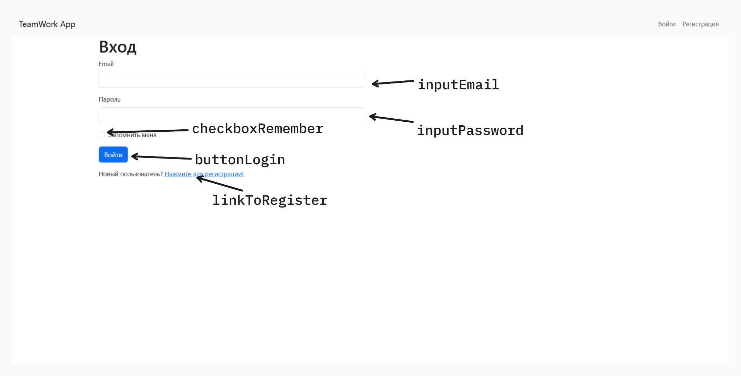

Рис.2.1. Страница авторизации

Таблица 2.10 – Элементы управления страницы авторизации

|  |  |  |
| --- | --- | --- |
| Элементы управления | Свойства | Назначение |
| inputEmail | Name = inputEmail | Поле для ввода email |
| inputPassword | Name = inputPassword | Поле для ввода пароля |
| checkboxRemember | Name = checkboxRemember | Флажок «Запомнить меня» |
| buttonLogin | Name = buttonLogin | Выполняет функцию авторизации пользователя |
| linkToRegister | Name = linkToRegister | Переход на форму регистрации пользователя |

На странице регистрации новый пользователь сможет создать аккаунт, указав имя пользователя, email и пароль, что можно видеть на рисунке 2.2. Также доступен переход на страницу авторизации. Элементы страницы регистрации представлены в таблице 2.11.

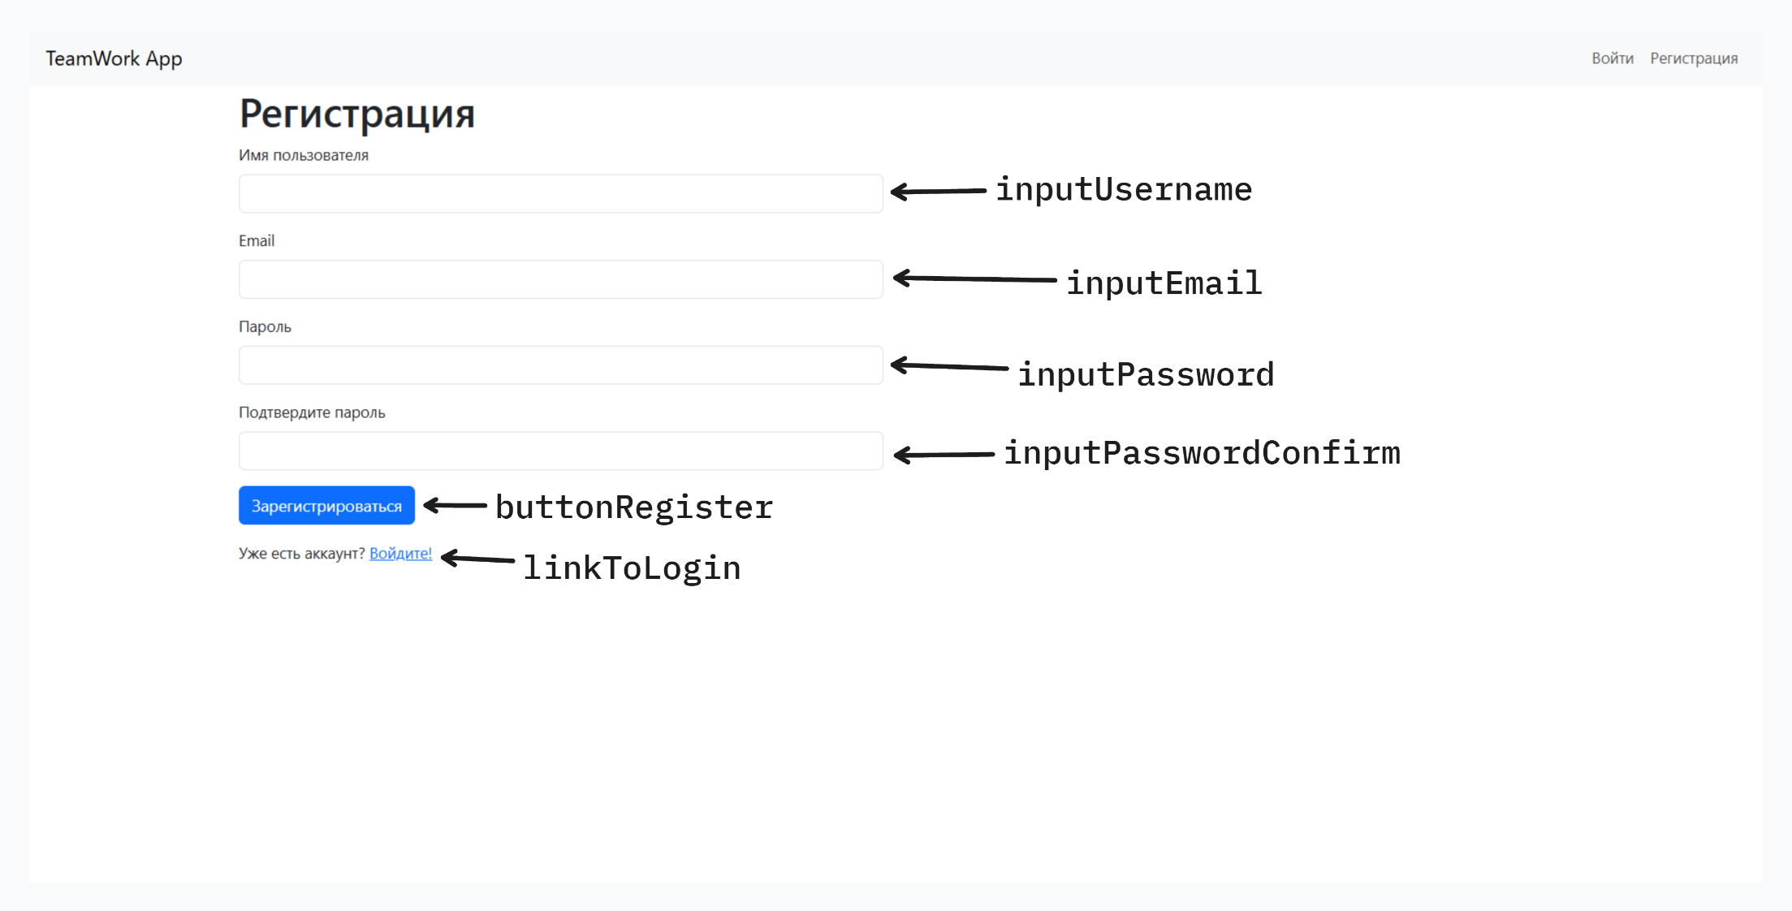

Рис.2.2. Страница регистрации

Таблица 2.11 – Элементы управления страницы регистрации

|  |  |  |
| --- | --- | --- |
| Элементы управления | Свойства | Назначение |
| inputUsername | Name = inputUsername | Поле для ввода имени пользователя |
| inputEmail | Name = inputEmail | Поле для ввода email |
| inputPassword | Name = inputPassword | Поле для ввода пароля |
| inputPasswordConfirm | Name = inputPasswordConfirm | Поле для подтверждения пароля |
| buttonRegister | Name = buttonRegister | Выполняет функцию регистрации пользователя |
| linkToLogin | Name = linkToLogin | Переход на страницу авторизации |

Панель администратора доступна только пользователям с правами администратора, её можно видеть на рисунке 2.3. На ней отображается список всех зарегистрированных пользователей с возможностью редактирования их данных (имя, статус администратора) и удаления. Элементы панели администратора представлены в таблице 2.12.

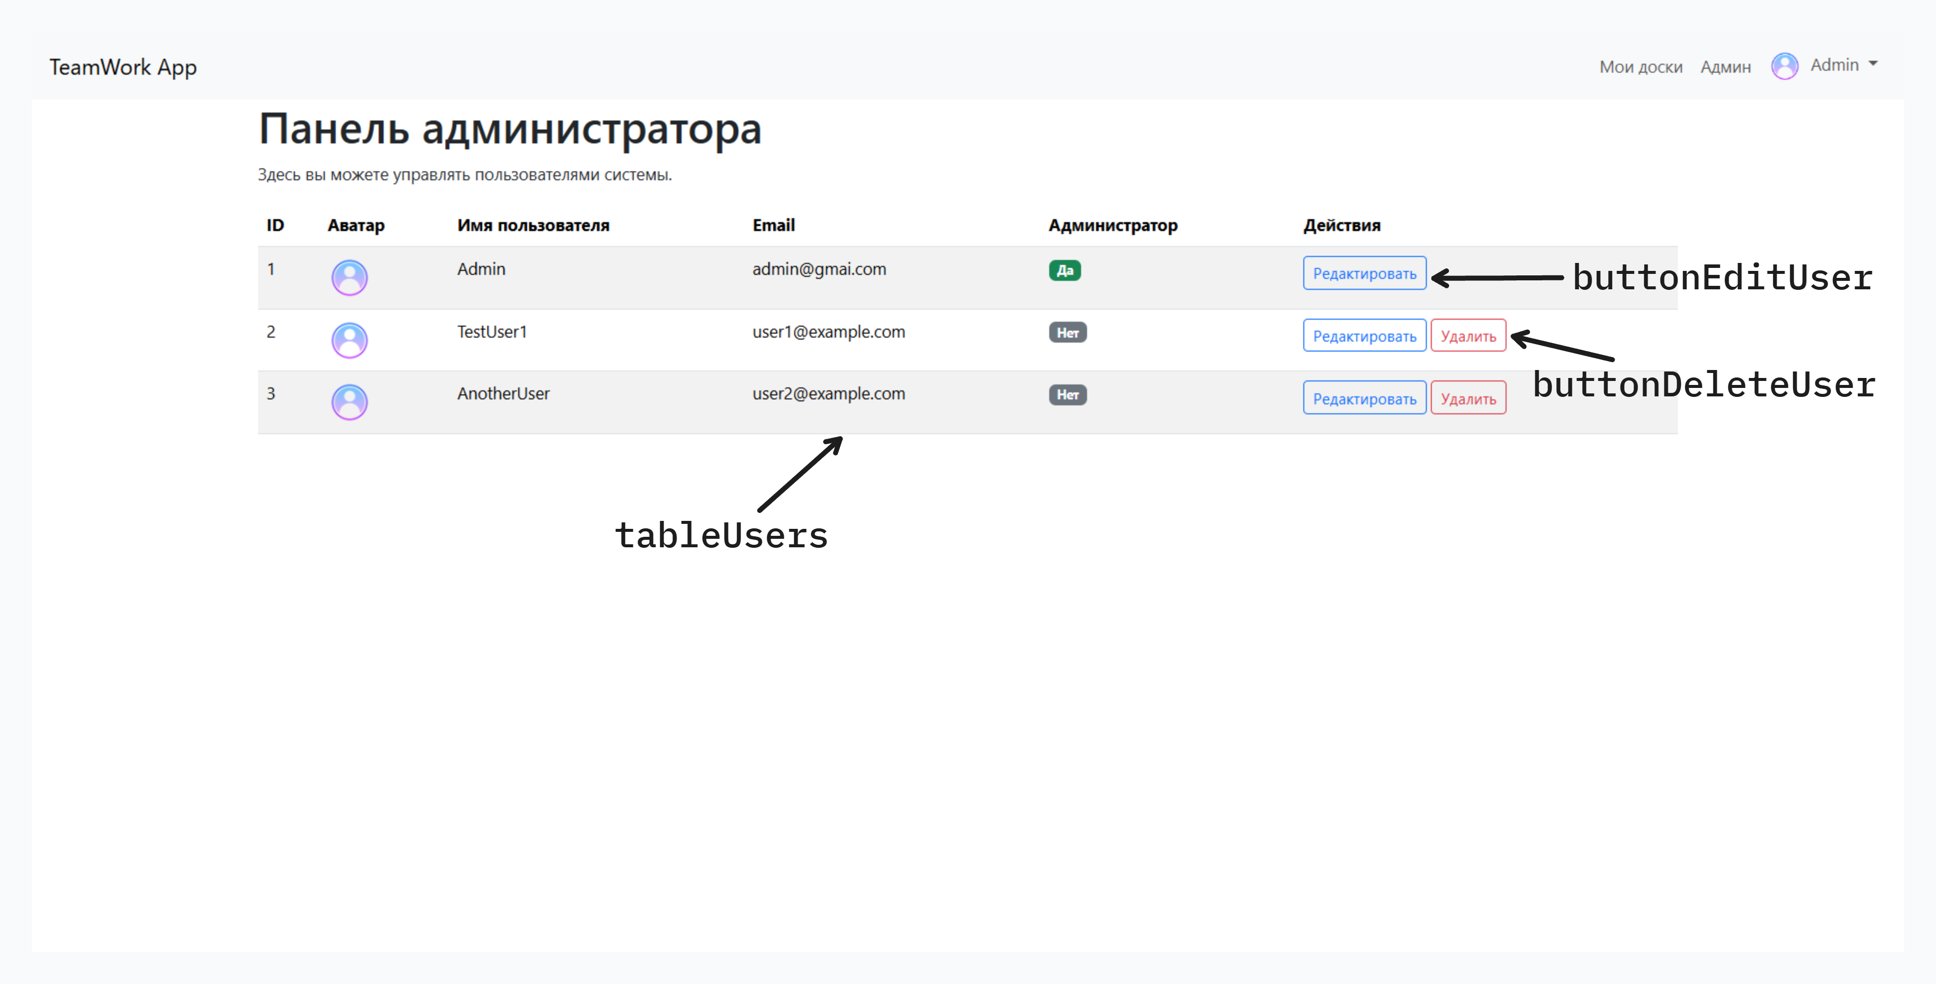

Рис.2.3. Панель администратора

Таблица 2.12 – Элементы управления панели администратора

|  |  |  |
| --- | --- | --- |
| Элементы управления | Свойства | Назначение |
| tableUsers | Name = tableUsers | Таблица для вывода списка пользователей |
| buttonEditUser | Name = buttonEditUser | Кнопка для перехода к редактированию данных пользователя |
| buttonDeleteUser | Name = buttonDeleteUser | Кнопка для удаления пользователя |

На странице моих досок пользователь видит список всех досок, где он является владельцем или участником, что можно видеть на рисунке 2.4. Здесь можно создать новую доску, перейти к редактированию, управлению участниками или удалению доски (для владельца), а также покинуть доску (для участника). Элементы страницы моих досок представлены в таблице 2.13.

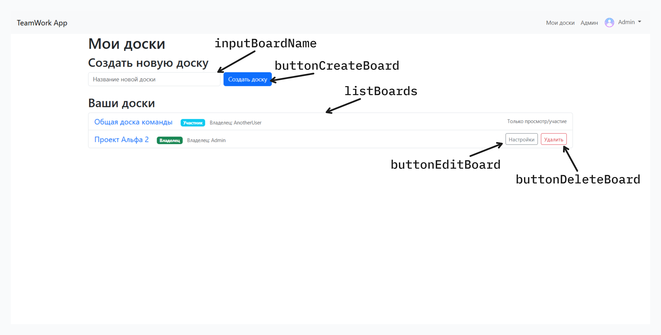

Рис.2.4. Страница моих досок

Таблица 2.13 – Элементы управления страницы моих досок

|  |  |  |
| --- | --- | --- |
| Элементы управления | Свойства | Назначение |
| listBoards | Name = listBoards | Список досок |
| buttonCreateBoard | Name = buttonCreateBoard | Кнопка для создания новой доски |
| inputBoardName | Name = inputBoardName | Поле для ввода названия новой доски |
| buttonEditBoard | Name = buttonEditBoard | Кнопка для редактирования доски |
| buttonDeleteBoard | Name = buttonDeleteBoard | Кнопка для удаления доски |

На странице профиля пользователя пользователь может просматривать свои данные (изображение пользователя, имя, email) и изменять их, что можно видеть на рисунке 2.5. Элементы страницы профиля пользователя представлены в таблице 2.14.

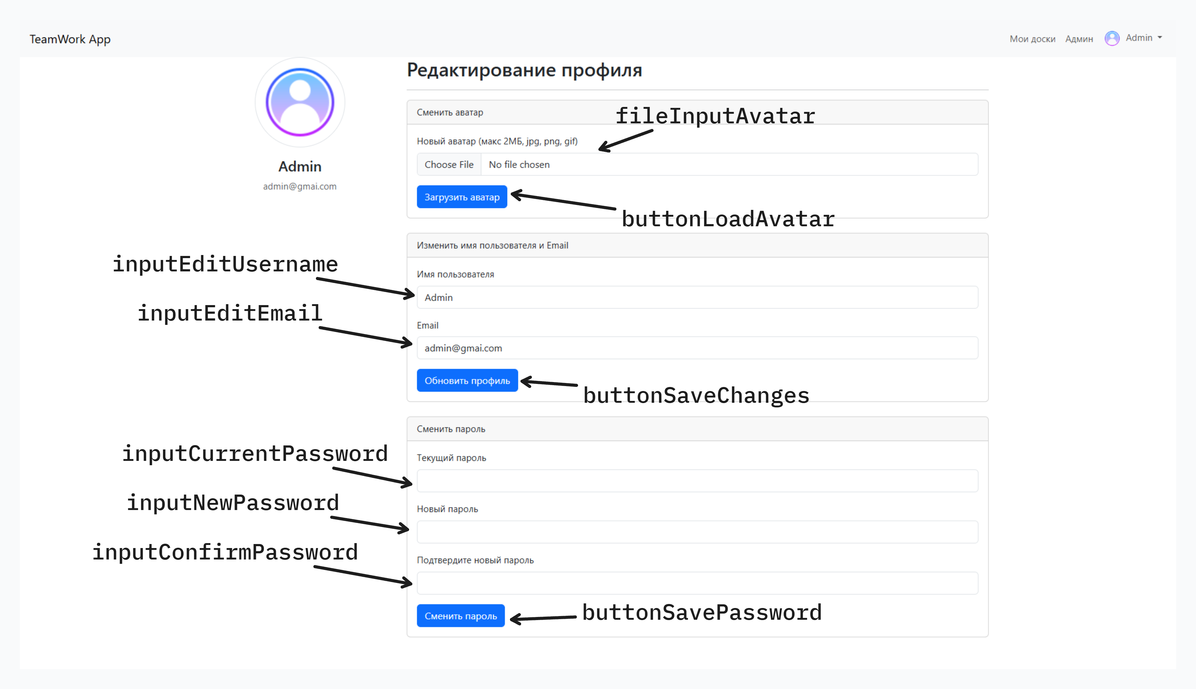Рис.2.5. Страница профиля пользователя

Таблица 2.14 – Элементы управления страницы профиля пользователя

|  |  |  |
| --- | --- | --- |
| Элементы управления | Свойства | Назначение |
| inputEditUsername | Name = inputEditUsername | Поле для ввода нового имени пользователя |
| inputEditEmail | Name = inputEditEmail | Поле для ввода нового email |
| inputCurrentPassword | Name = inputCurrentPassword | Поле для ввода текущего пароля |
| inputNewPassword | Name = inputNewPassword | Поле для ввода нового пароля |
| inputConfirmPassword | Name = inputConfirmPassword | Поле для ввода повтора нового пароля |
| fileInputAvatar | Name = fileInputAvatar | Поле выбора изображения пользователя |
| buttonSaveChanges | Name = buttonSaveChanges | Кнопка для сохранения изменений |
| buttonLoadAvatar | Name = buttonLoadAvatar | Кнопка загрузки изображения пользователя |
| buttonSavePassword | Name = buttonSavePassword | Кнопка для сохранения нового пароля |

На странице доски отображается выбранная доска с ее колонками и карточками, что можно видеть на рисунке 2.6. Пользователи могут создавать, редактировать и удалять колонки и карточки, перетаскивать карточки, а также использовать поиск, фильтрацию и сортировку. Элементы страницы доски представлены в таблице 2.15.

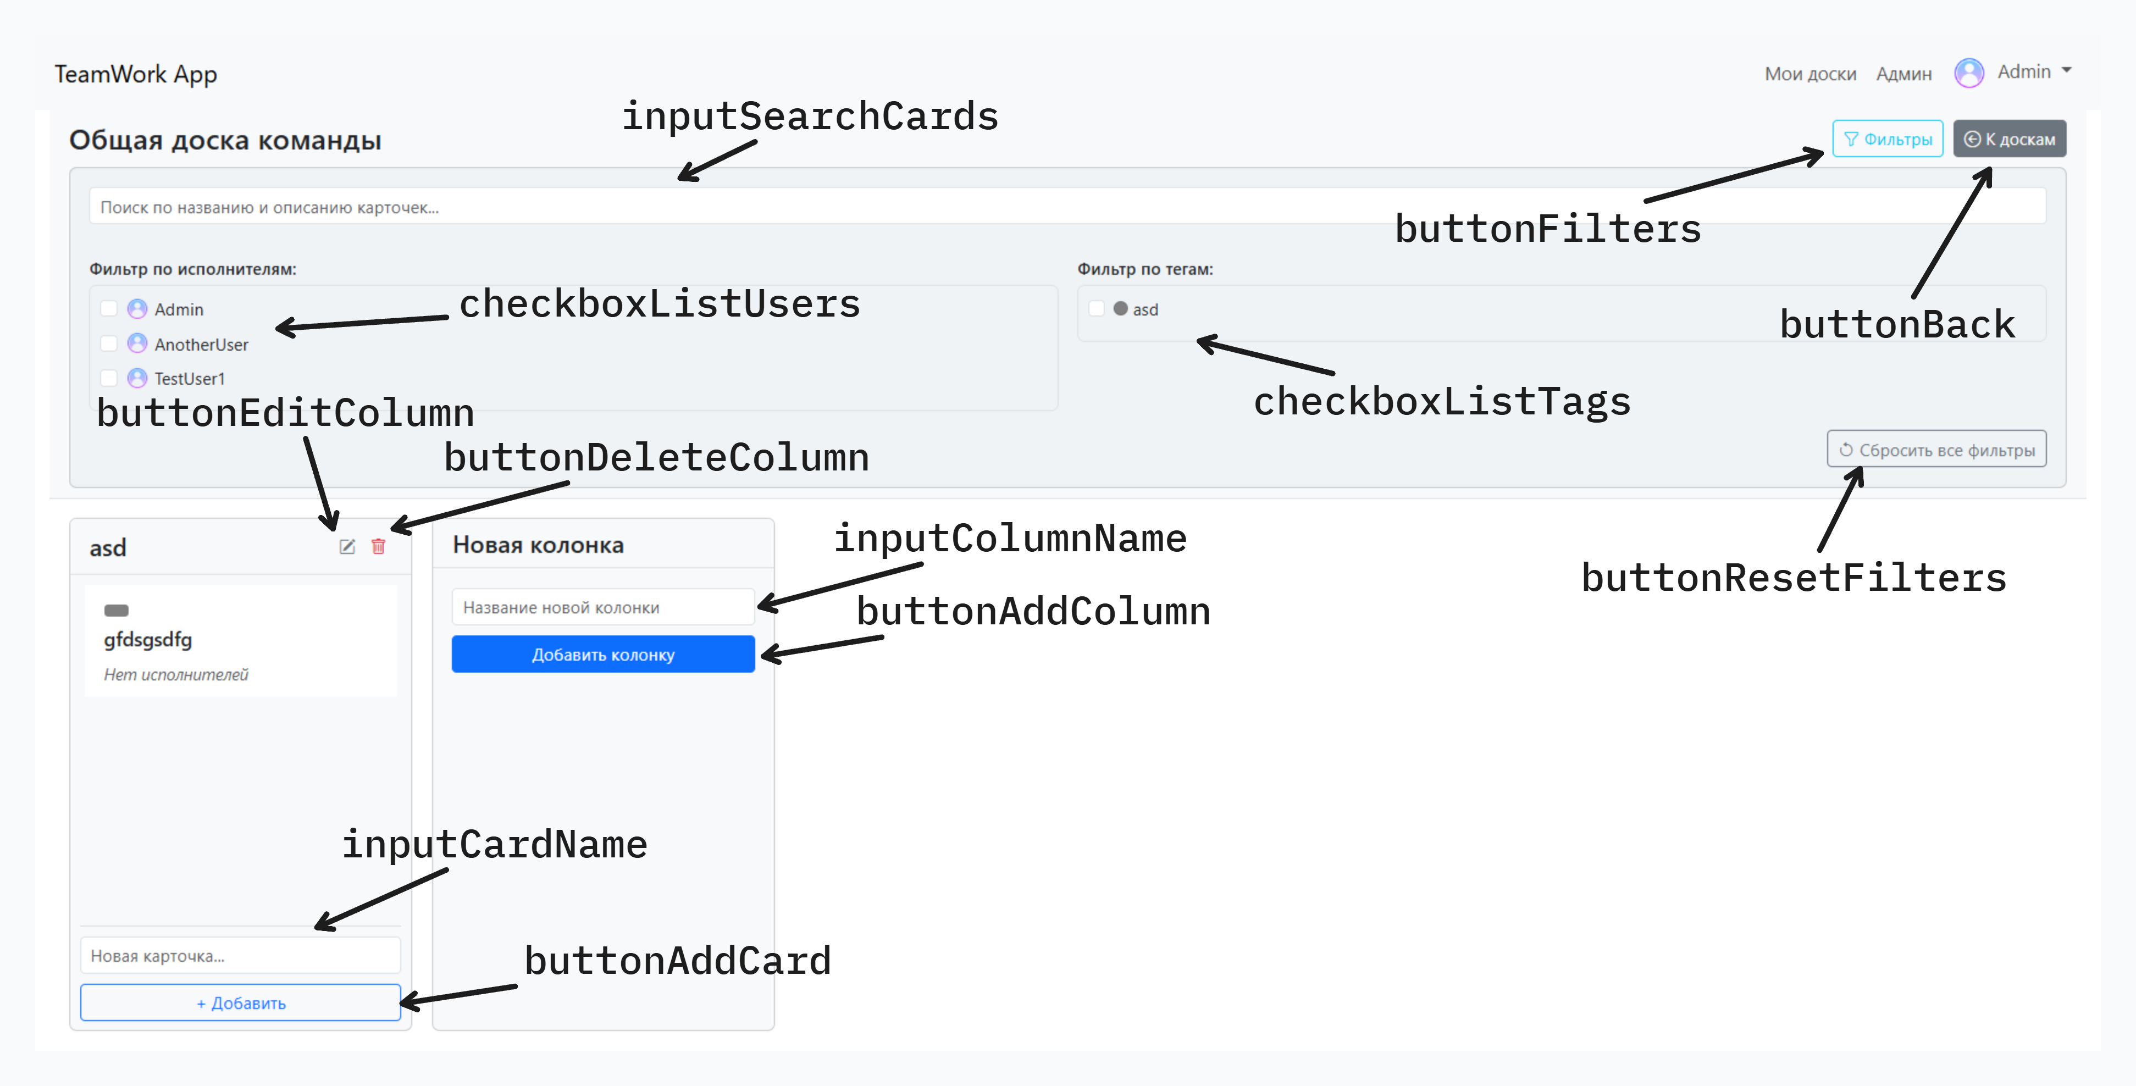

Рис.2.6. Страница доски

Таблица 2.15 – Элементы управления страницы доски

|  |  |  |
| --- | --- | --- |
| Элементы управления | Свойства | Назначение |
| inputSearchCards | Name = inputSearchCards | Поле поиска карточек |
| checkboxListAssignees | Name = checkboxListAssignees | Множественный выбор фильтрации по ответственным за задачу |
| buttonEditColumn | Name = buttonEditColumn | Кнопка для изменения названия колонки |
| buttonDeleteColumn | Name = buttonDeleteColumn | Кнопка для удаления колонки |
| inputColumnName | Name = inputColumnName | Поле для ввода названия колонки |
| buttonAddColumn | Name = buttonAddColumn | Кнопка для добавления колонки |
| inputCardName | Name = inputCardName | Поле для ввода названия карточки |
| buttonAddCard | Name = buttonAddCard | Кнопка для добавления карточки |
| buttonFilters | Name = buttonFilters | Кнопка для открытия и закрытия фильтров |

*Продолжение таблицы 2.15*

|  |  |  |
| --- | --- | --- |
| Элементы управления | Свойства | Назначение |
| checkboxListTags | Name = checkboxListTags | Множественный выбор фильтрации по тегам |
| buttonBack | Name = buttonBack | Кнопка для возврата на страницу досок |
| buttonResetFilters | Name = buttonResetFilters | Кнопка сброса фильтров |

Модальное окно карточки открывается по клику на карточку на странице доски, что можно видеть на рисунке 2.7. В нем можно просматривать и редактировать детали карточки (заголовок, описание), управлять ответственными за задачу и тегами карточки, добавлять и просматривать комментарии, а также управлять тегами всей доски. Элементы модального окна карточки представлены в таблице 2.16.

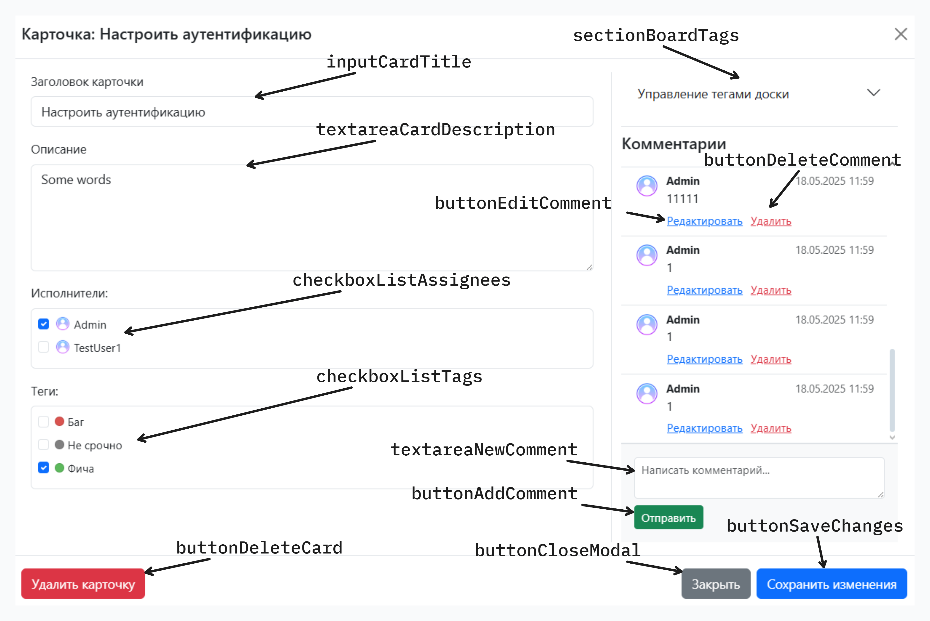

Рис.2.7. Модальное окно карточки

Таблица 2.11 – Элементы управления страницы модального окна карточки

|  |  |  |
| --- | --- | --- |
| Элементы управления | Свойства | Назначение |
| inputCardTitle | Name = inputCardTitle | Поле редактирования названия карточки |

*Продолжение таблицы 2.11*

|  |  |  |
| --- | --- | --- |
| Элементы управления | Свойства | Назначение |
| textareaCardDescription | Name = textareaCardDescription | Поле редактирования описания карточки |
| buttonEditComment | Name = buttonEditComment | Кнопка редактирования комментария |
| checkboxListAssignees | Name = checkboxListAssignees | Множественный выбор ответственных за задачу |
| checkboxListTags | Name = checkboxListTags | Множественный выбор тегов |
| buttonDeleteCard | Name = buttonDeleteCard | Кнопка удаления карточки |
| sectionBoardTags | Name = sectionBoardTags | Секция для управления тегами доски |
| buttonDeleteComment | Name = buttonDeleteComment | Поле ввода описания карточки |
| textareaNewComment | Name = textareaNewComment | Поле ввода нового комментария |
| buttonAddComment | Name = buttonAddComment | Кнопка добавления комментария |
| buttonCloseModal | Name = buttonCloseModal | Кнопка выхода из карточки |
| buttonSaveChanges | Name = buttonSaveChanges | Кнопка сохранения изменений |

# 2.5. Описание физической структуры сайта

Программа состоит из набора файлов и каталогов, организованных для управления различными аспектами веб-приложения. Основная структура проекта включает следующие ключевые компоненты:

Корневой каталог содержит следующие файлы:

1. Run.py – запуск приложения и CLI-команды для управления БД.
2. Run_app.bat – BAT-файл для быстрого запуска приложения.
3. Reinit_db.bat – BAT-файл для переинициализации базы данных.
4. Gitignore – файл Git для исключения отслеживания определенных файлов/папок.

Каталог app содержит следующие файлы:

1. Models.py – модели базы данных SQLAlchemy (User, Board, Column, Card, Tag, Comment и др.).
2. __Init__.py – инициализация Flask приложения и его расширений.
3. Routes.py – маршруты приложения и основная логика обработки запросов, включая AJAX.
4. Forms.py – формы Flask-WTF для ввода данных и валидации.

Подкаталог templates хранит следующие файлы:

1. Base.html – базовый HTML-шаблон для всех страниц.
2. Index.html – шаблон главной страницы.
3. Login.html – шаблон страницы авторизации.
4. Register.html – шаблон страницы регистрации.
5. Dashboard.html – шаблон страницы мох досок.
6. Edit_board.html – шаблон для редактирования доски и управления участниками.
7. Board.html – шаблон страницы отображения доски с колонками и карточками.
8. _Card_modal.html – частичный шаблон модального окна карточки.
9. Edit_column.html – шаблон модального окна для редактирования колонки.
10. Profile.html – шаблон страницы профиля пользователя.
11. Admin_dashboard.html – шаблон панели администратора (список пользователей).
12. Admin_edit_user.html – шаблон для редактирования пользователя администратором.

Подкаталог static содержит следующие файлы:

1. Style.css – пользовательские CSS стили.
2. Board_logic.js – клиентский JavaScript для страницы доски (AJAX, SortableJS, фильтры).
3. Default_avatar.png – изображение пользователя по умолчанию.

# 3. ТЕСТИРОВАНИЕ И АНАЛИЗ ПОЛУЧЕННЫХ РЕЗУЛЬТАТОВ

Тестирование программного обеспечения – процесс исследования, испытания программного продукта, имеющий своей целью проверку соответствия между реальным поведением программы и её ожидаемым поведением на конечном наборе тестов, выбранных определенным образом.

Проверка функциональности – проверка соответствия программного обеспечения требованиям, заявленным в спецификации. Может проводиться как полное тестирование заявленной функциональность, так и проверка только базовой функциональности.

Системное тестирование – высокоуровневая проверка функционала всей программы или системы в целом.

Тестирование производительности – тестирование, которое проводится с целью определения, как быстро работает система или её часть под определённой нагрузкой.

В результате проверки программного средства на работоспособность, были проведены следующие тестовые испытания:

1. Тест №1. Регистрация нового пользователя.
2. Тест №2. Авторизация существующего пользователя.
3. Тест №3. Создание новой доски.
4. Тест №4. Создание новой колонки на доске.
5. Тест №5. Создание новой карточки в колонке.
6. Тест №6. Редактирование данных профиля пользователя.
7. Тест №7. Добавление комментария к карточке через модальное окно.
8. Тест №8. Назначение ответственных за задачу на карточку через модальное окно.
9. Тест №9. Фильтрация карточек по тегу на странице доски.
10. Тест №10. Удаление пользователя администратором.

Тест №1 показал, что после ввода корректных данных на странице регистрации (имя пользователя, email, пароль) и нажатия на кнопку «Зарегистрироваться» происходит успешное создание нового пользователя, и перенаправление на страницу авторизации, что изображено на рисунках 3.1 и 3.2.

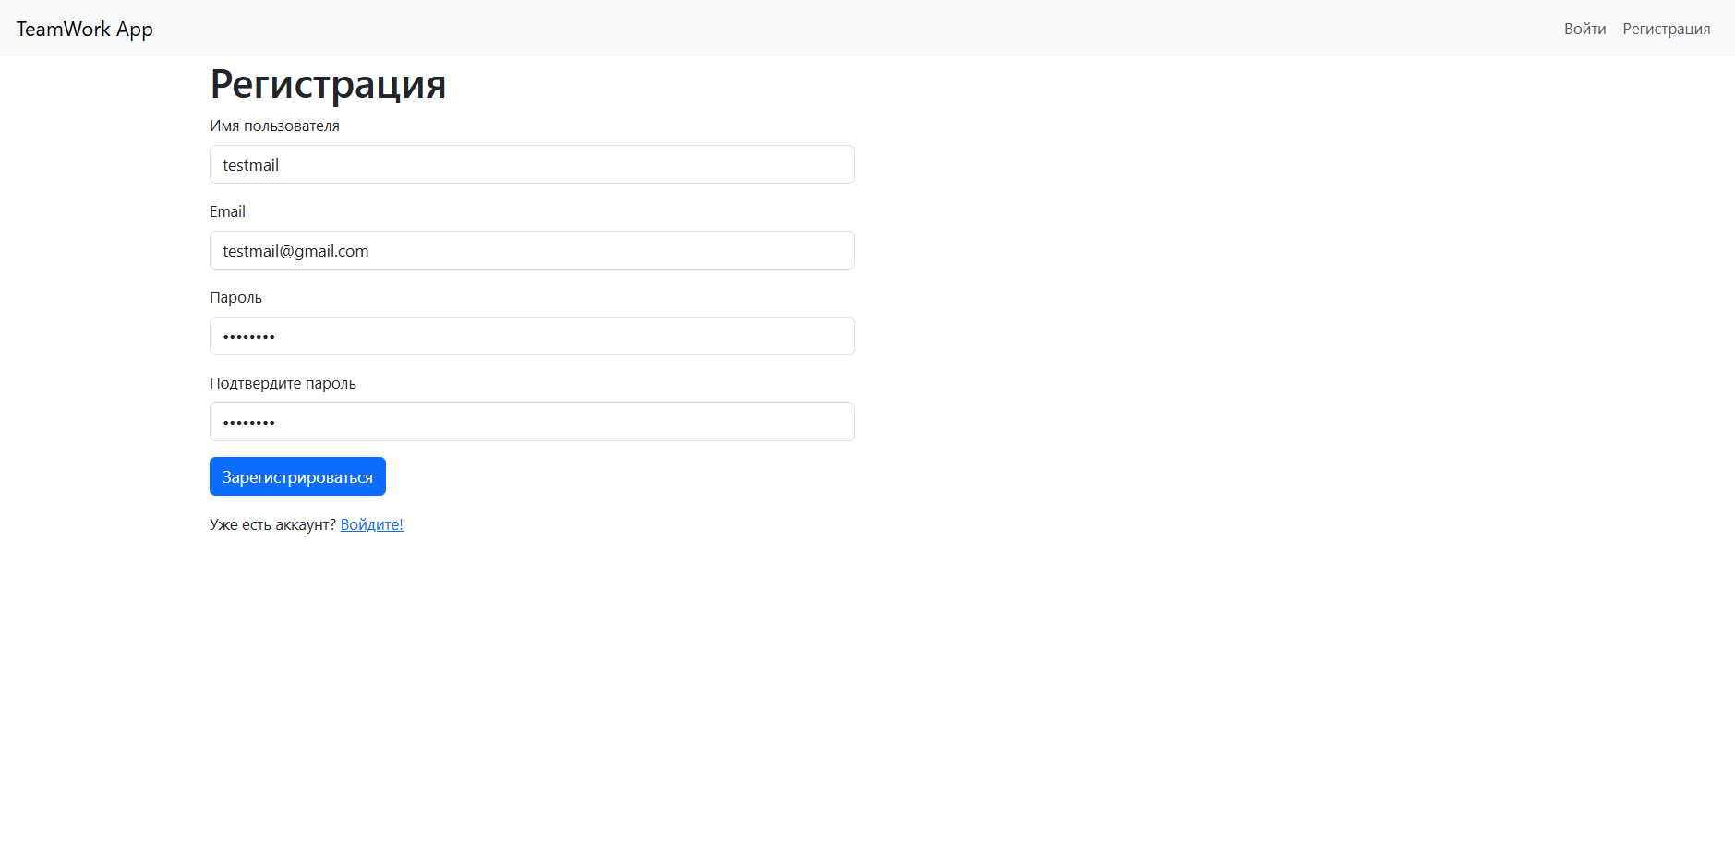

Рис. 3.1. Заполненная форма регистрации нового пользователя

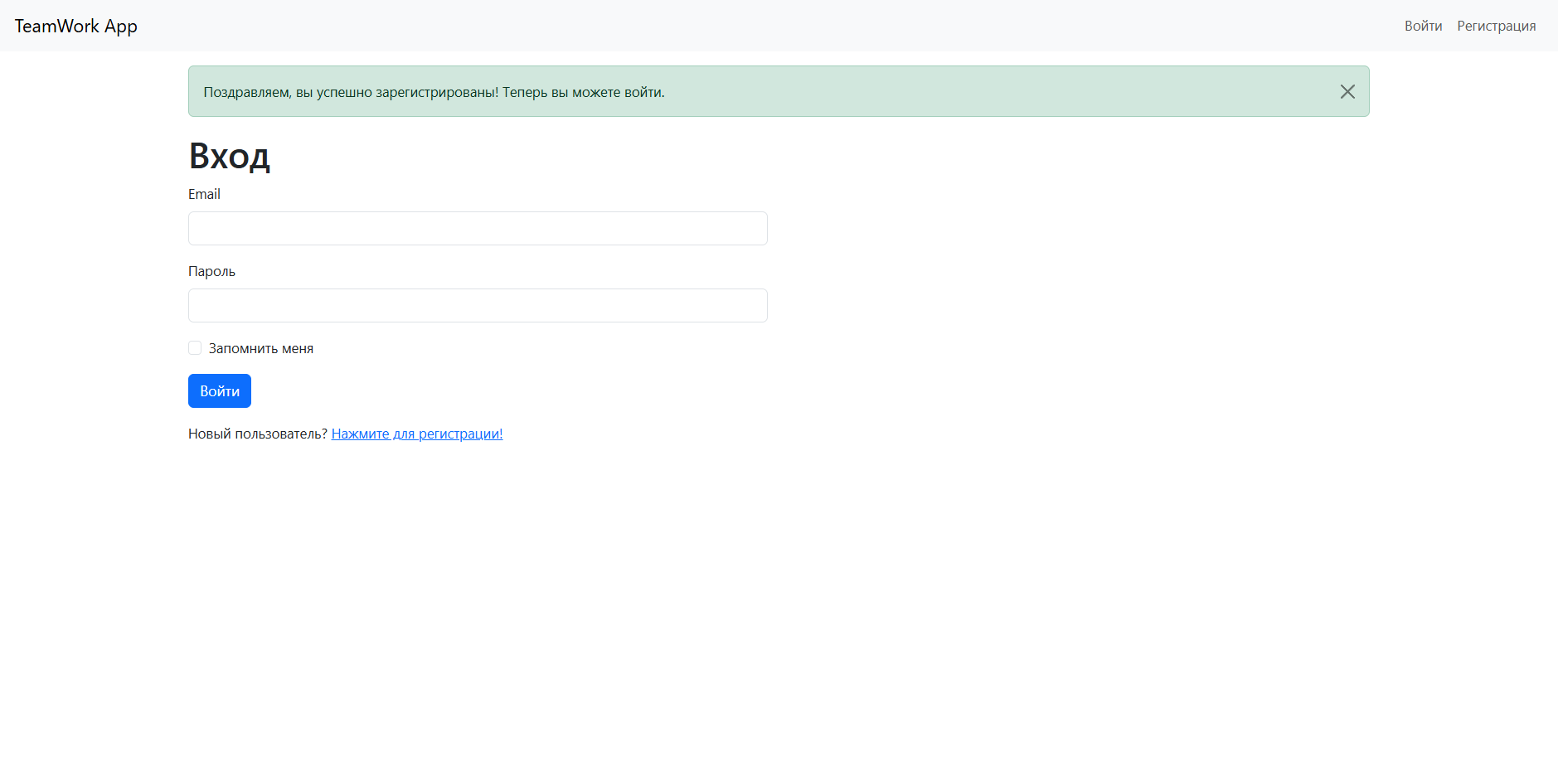

Рис. 3.2. Страница авторизации с сообщением об успешной регистрации

Тест №2 показал, что после ввода корректных email и пароля существующего пользователя на странице авторизации и нажатия на кнопку «Войти» осуществляется переход на страницу мох досок, что изображено на рисунках 3.3 и 3.4.

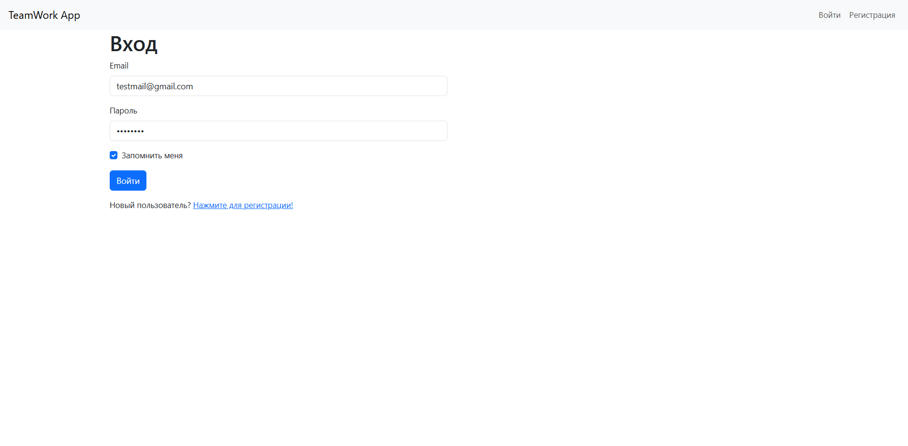

Рис. 3.3. Заполненная форма авторизации существующего пользователя

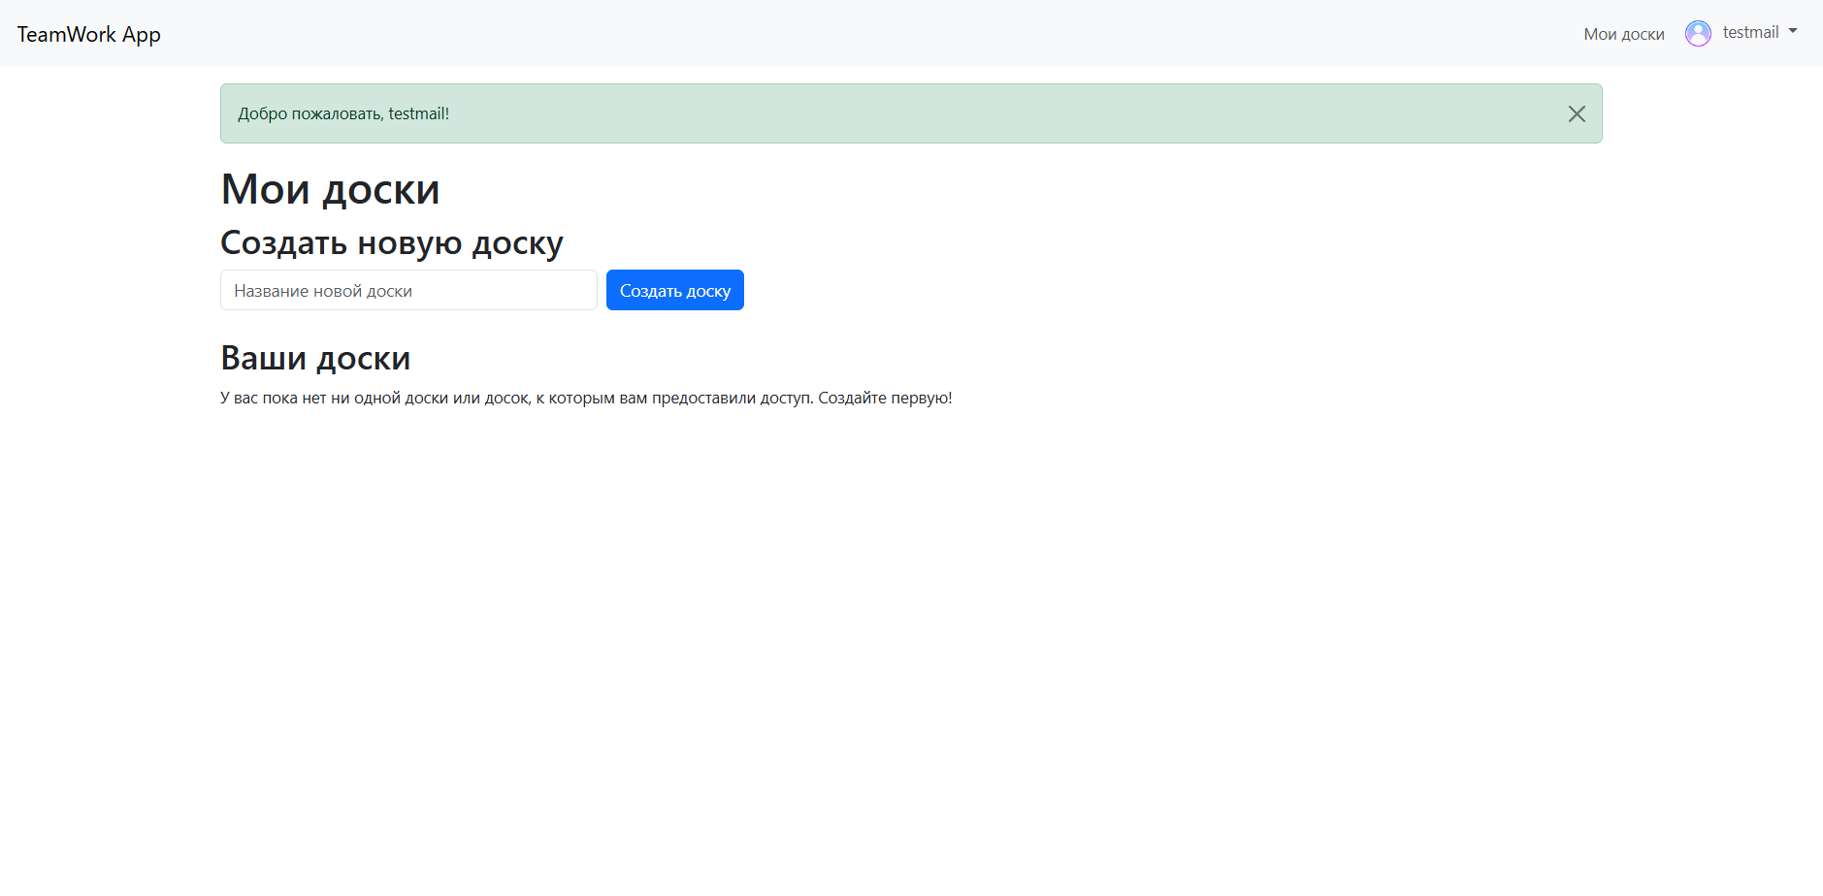

Рис. 3.4. Страница моих досок после успешной авторизации

Тест №3 показал, что авторизованный пользователь может успешно создать новую доску. После ввода названия доски и нажатия кнопки «Создать доску», новая доска появляется в списке на странице моих досок, что изображено на рисунках 3.5 и 3.6.

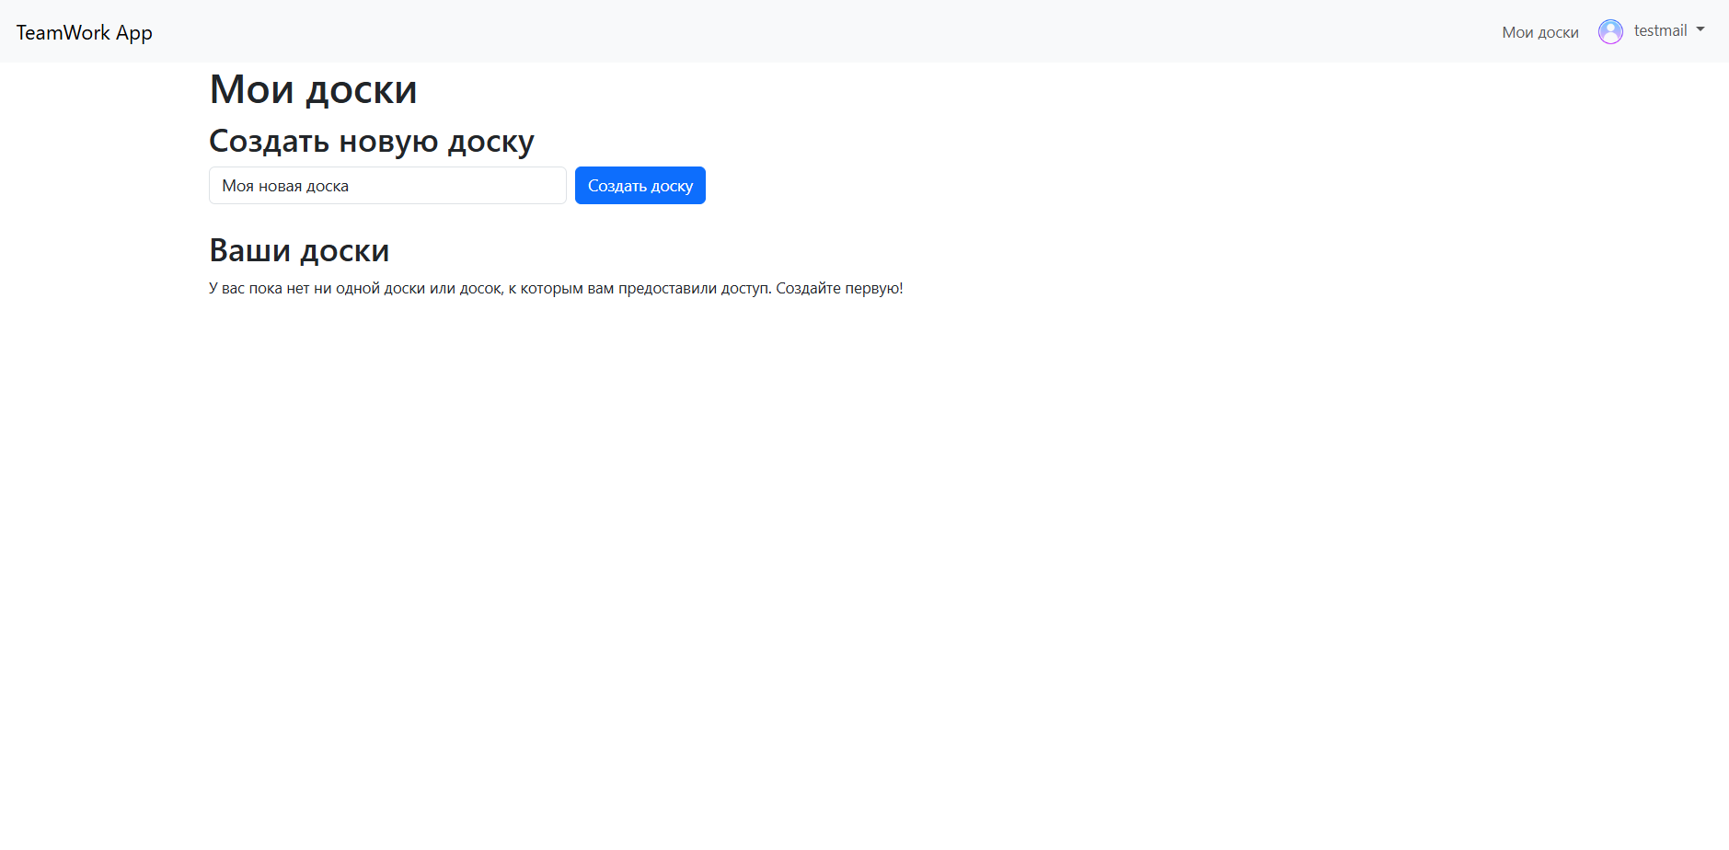

Рис. 3.5. Страница моих досок с введённым названием новой доски

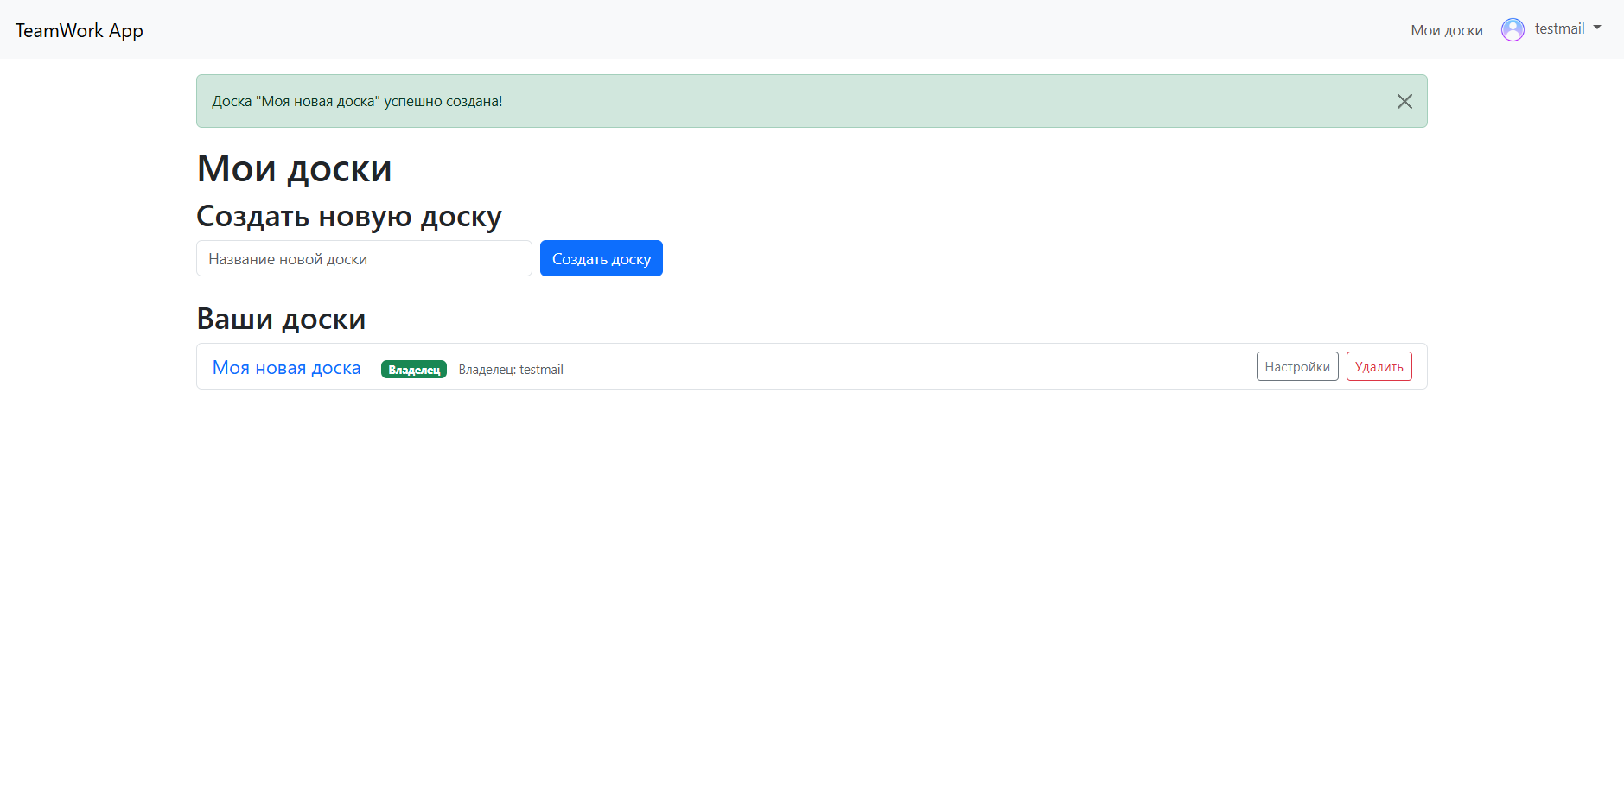

Рис. 3.6. Страница моих досок с отображением созданной доски в списке

Тест №4 показал, что на странице доски пользователь (владелец или участник с правами) может создать новую колонку. После ввода названия колонки и подтверждения, новая колонка отображается на доске, что изображено на рисунках 3.7 и 3.8.

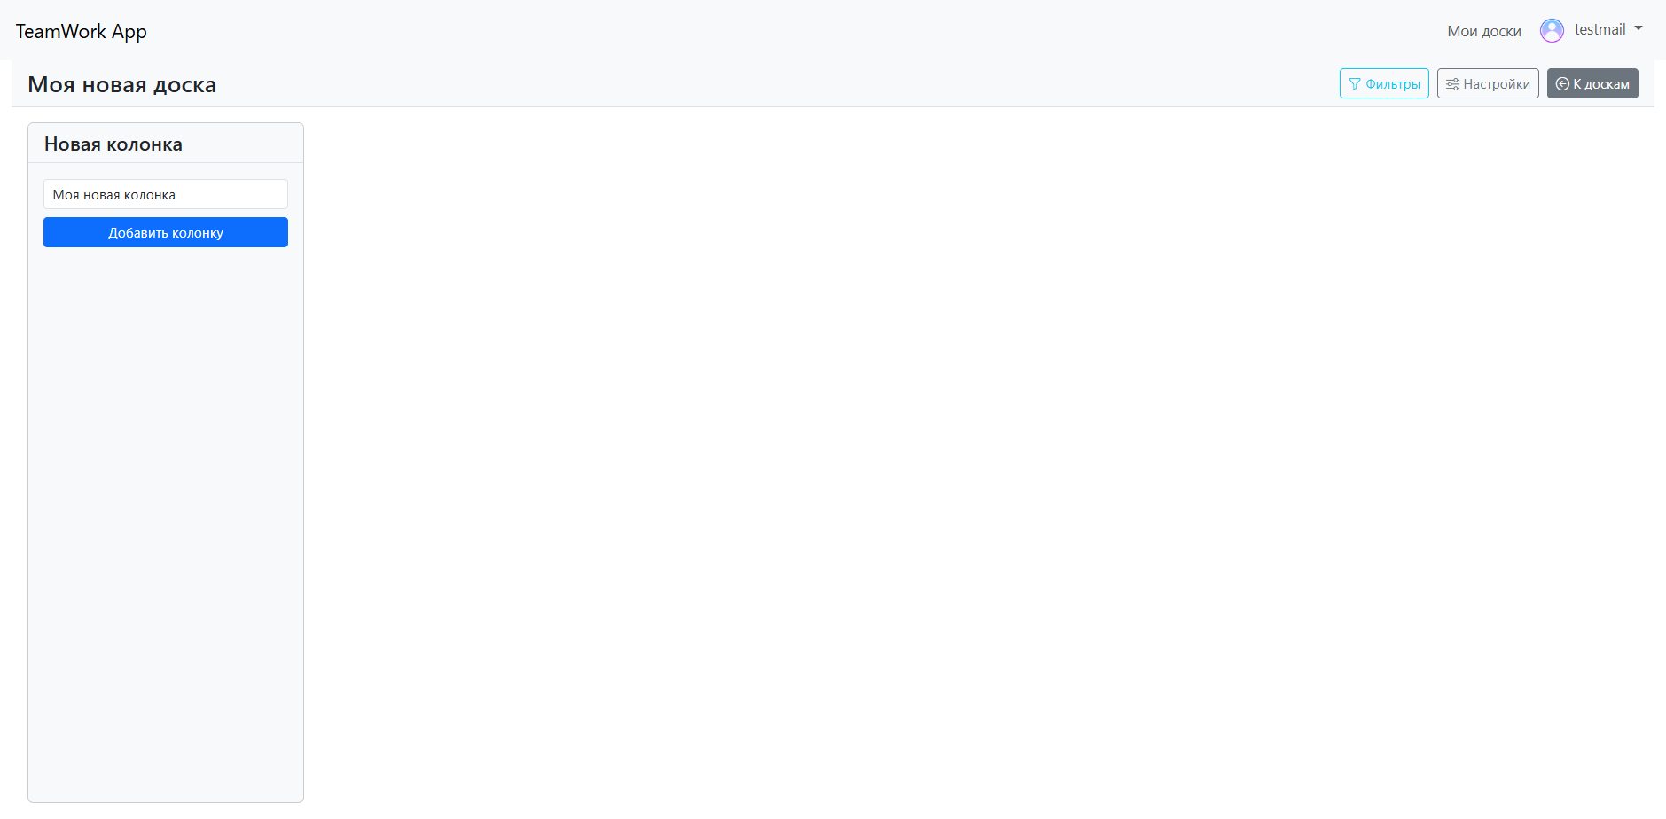

Рис. 3.7. Страница доски с введенным названием

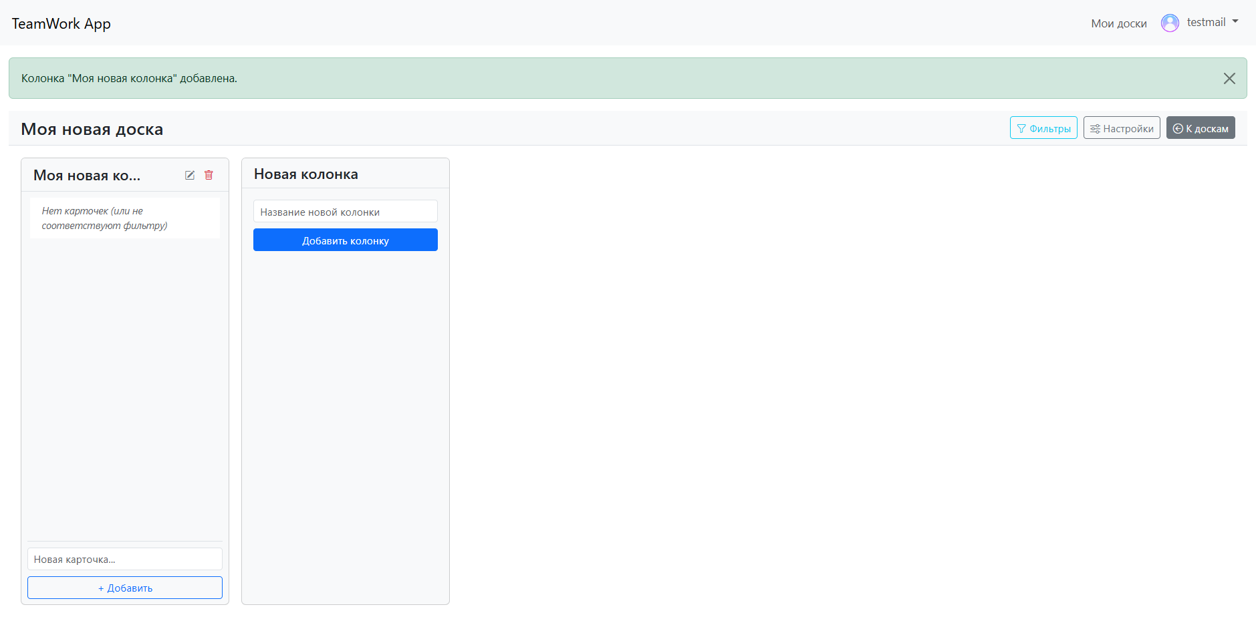

Рис. 3.8. Страница доски с отображением созданной колонки

Тест №5 показал, что пользователь может добавить новую карточку в существующую колонку. После ввода заголовка карточки и подтверждения, карточка появляется в указанной колонке, что изображено на рисунках 3.9 и 3.10.

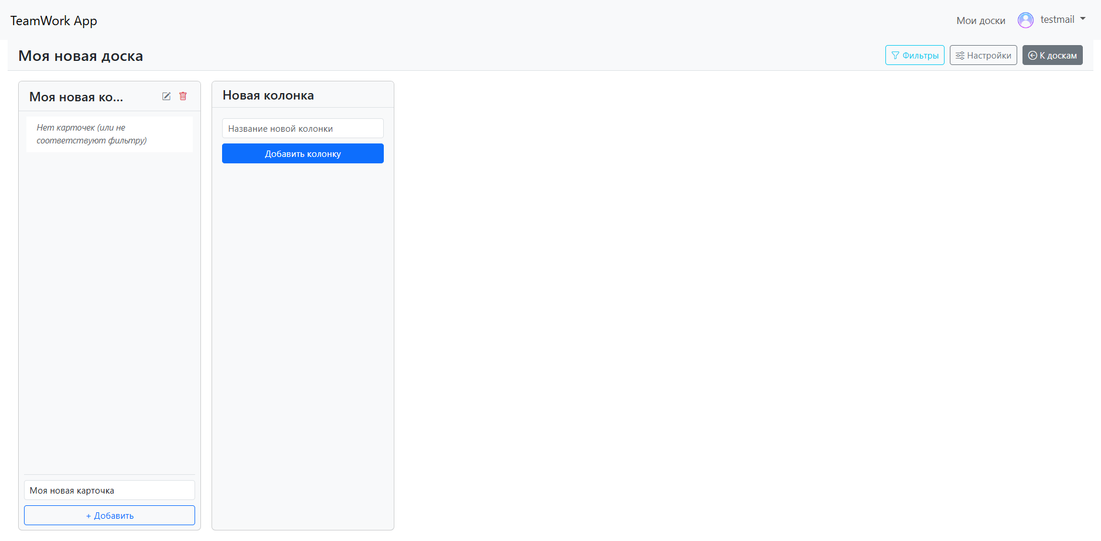

Рис. 3.9. Страница доски с введенным заголовком карточки

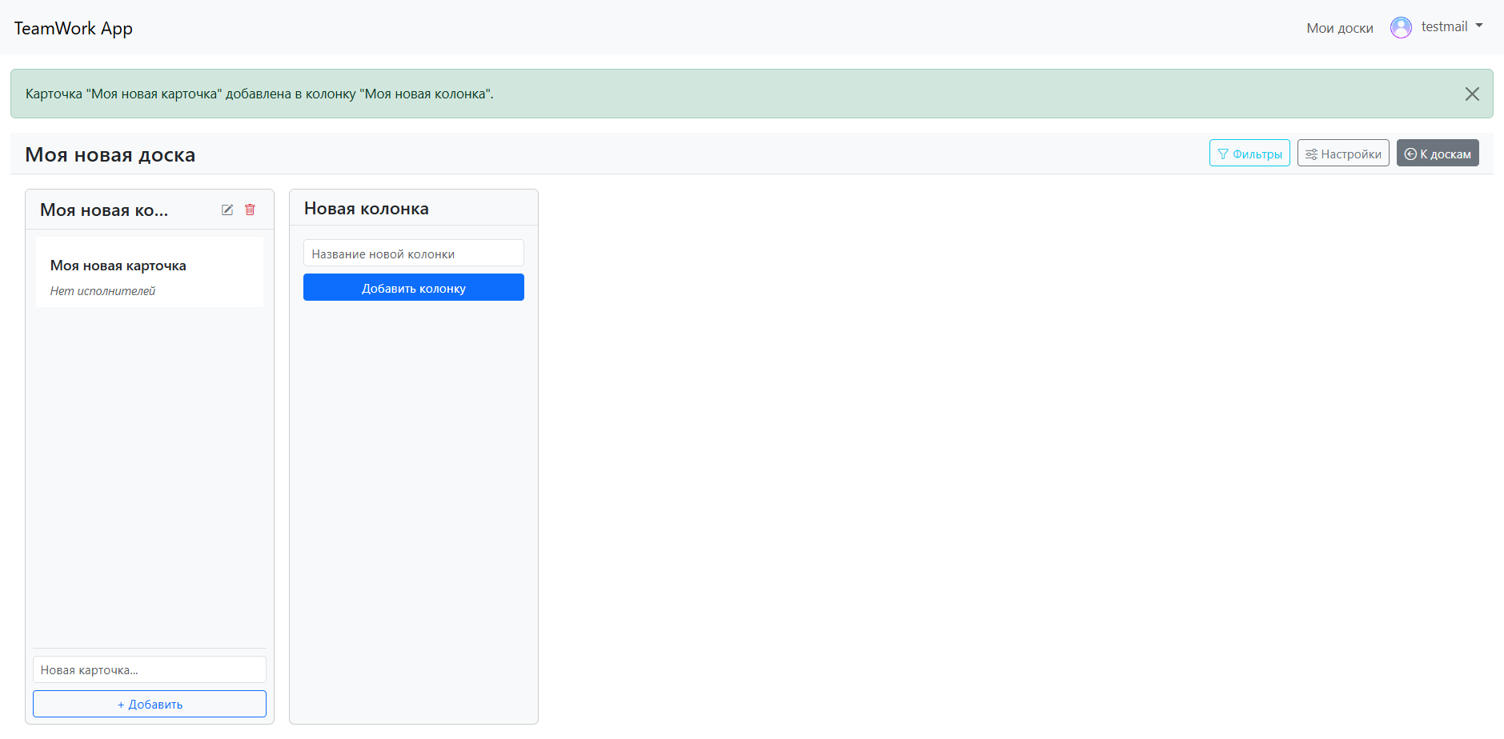

Рис. 3.10. Страница доски с отображением созданной карточки в колонке

Тест №6 показал, что пользователь может успешно редактировать данные своего профиля, включая изменение имени пользователя и загрузку нового изображения пользователя. После сохранения изменений, обновленные данные отображаются на странице профиля, что изображено на рисунках 3.11 и 3.12.

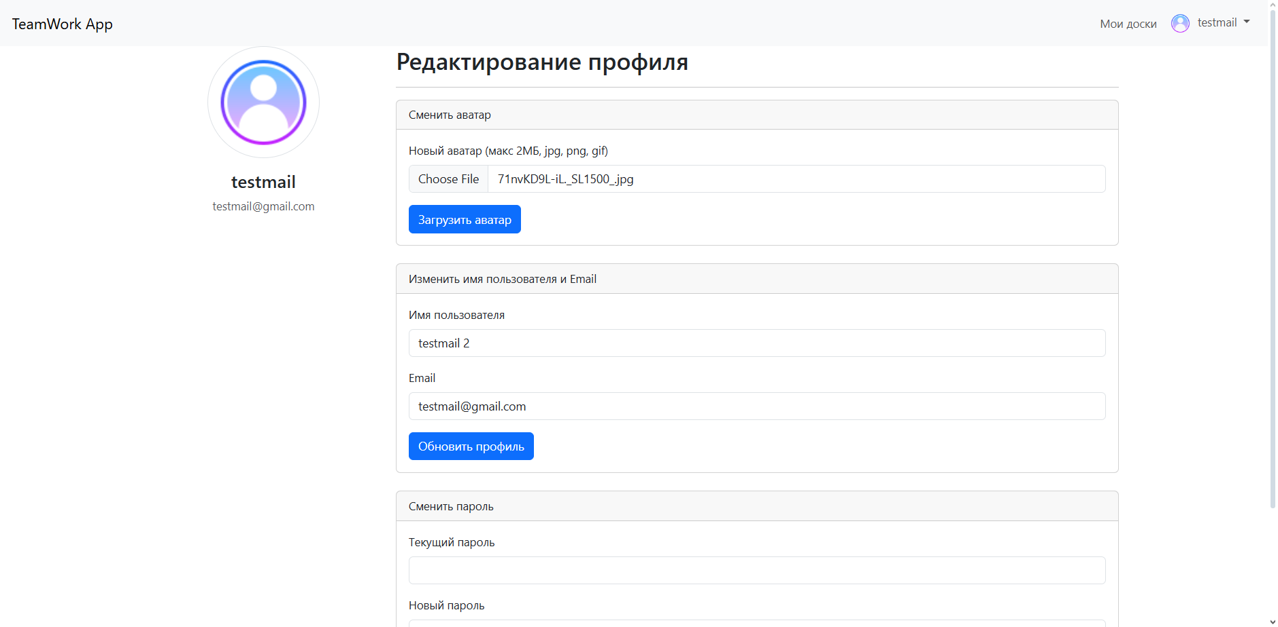

Рис. 3.11. Страница профиля с введенным новым именем пользователя и выбранным файлом нового изображения пользователя

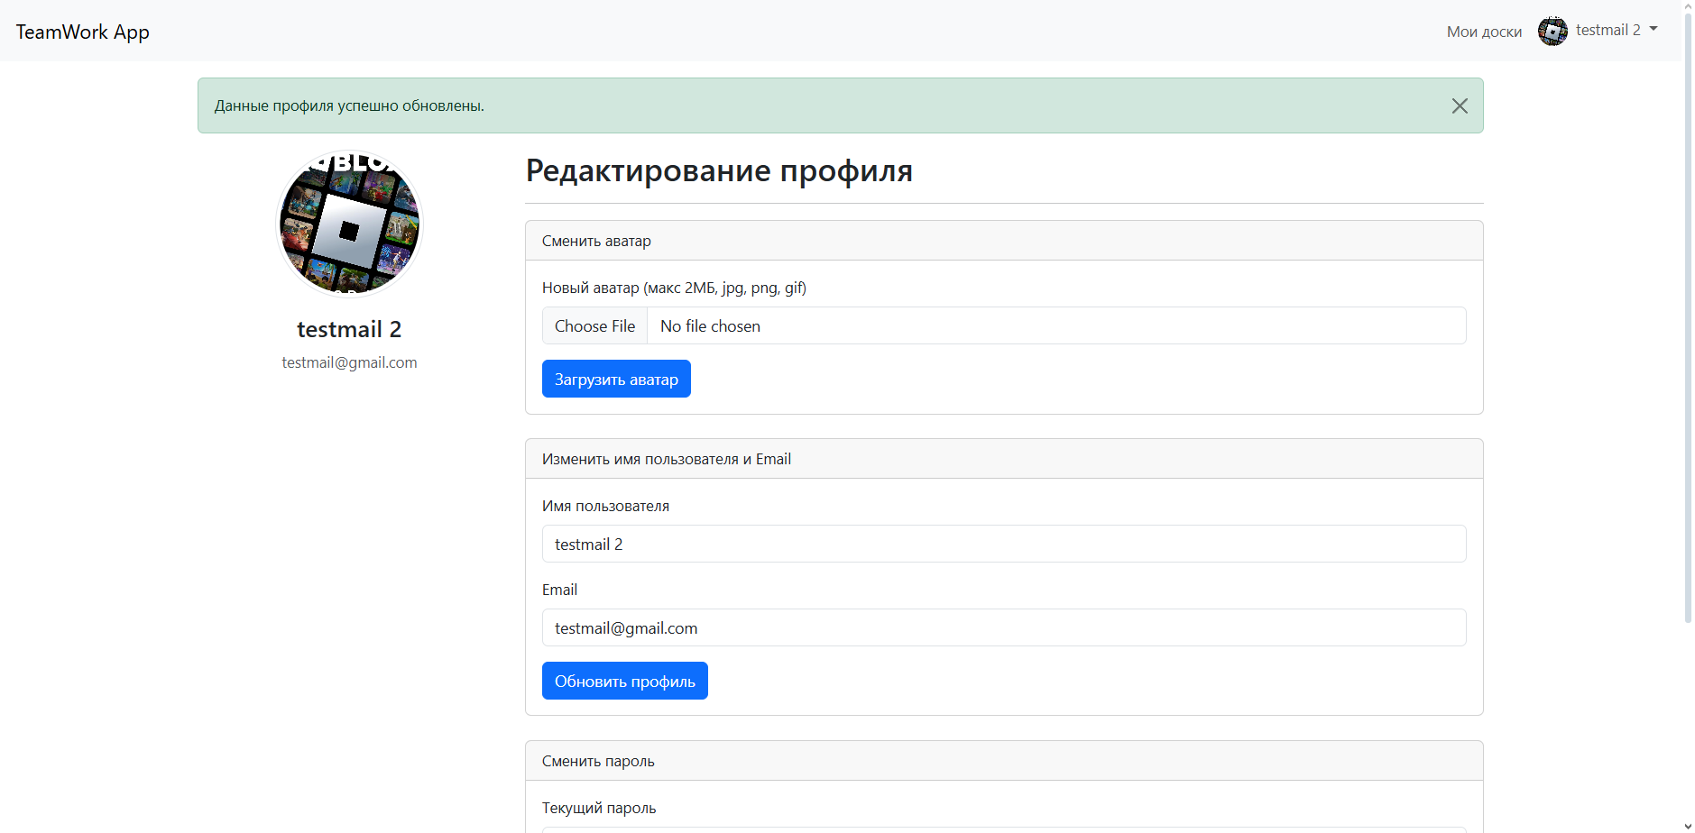

Рис. 3.12. Страница профиля с отображением обновленного имени пользователя и нового изображения пользователя

Тест №7 показал, что пользователь может добавить комментарий к карточке через модальное окно. После ввода текста комментария и отправки, комментарий отображается в списке комментариев карточки, что изображено на рисунках 3.13 и 3.14.

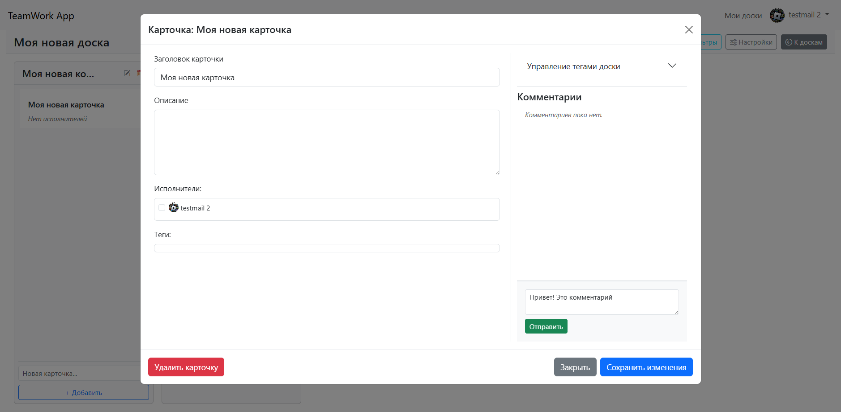

Рис. 3.13. Модальное окно карточки с введенным текстом

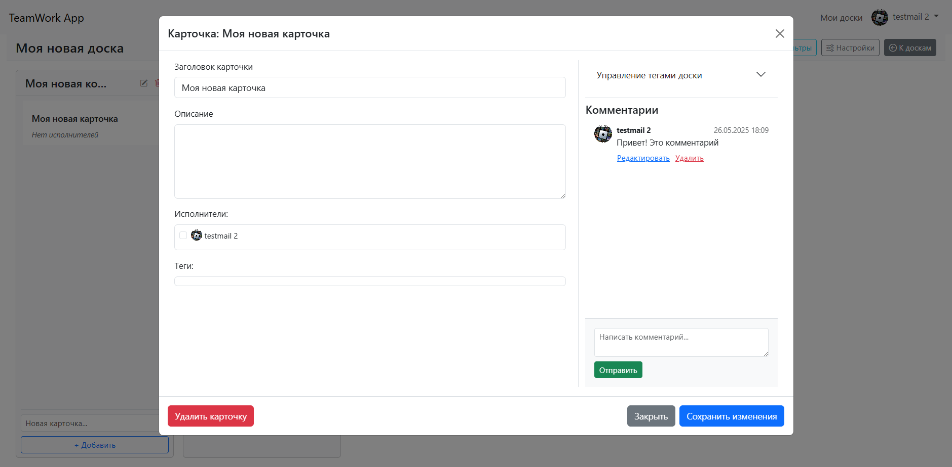

Рис. 3.14. Модальное окно карточки с отображением добавленного комментария

Тест №8 показал, что пользователь может назначить ответственного за задачу на карточку через модальное окно. После выбора пользователя из списка участников доски и сохранения, изображение пользователя ответственного за задачу отображается на карточке, что изображено на рисунках 3.15 и 3.16.

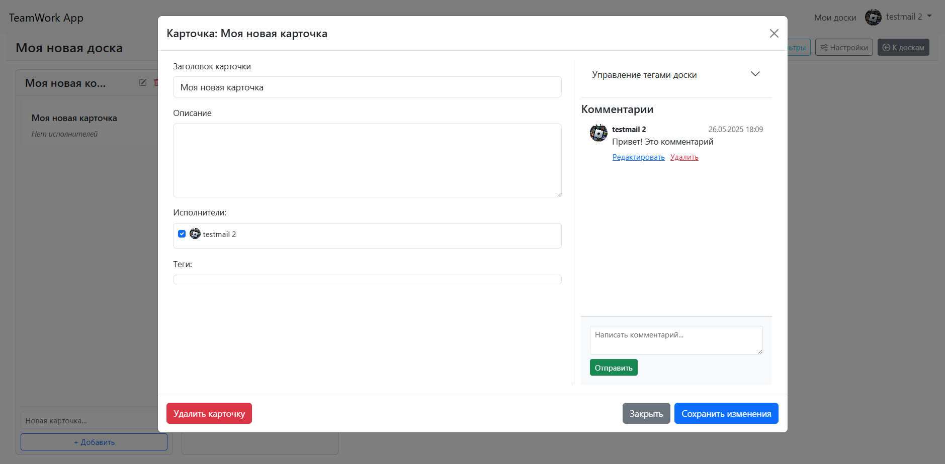

Рис. 3.15. Модальное окно карточки с выбранным ответственным за задачу

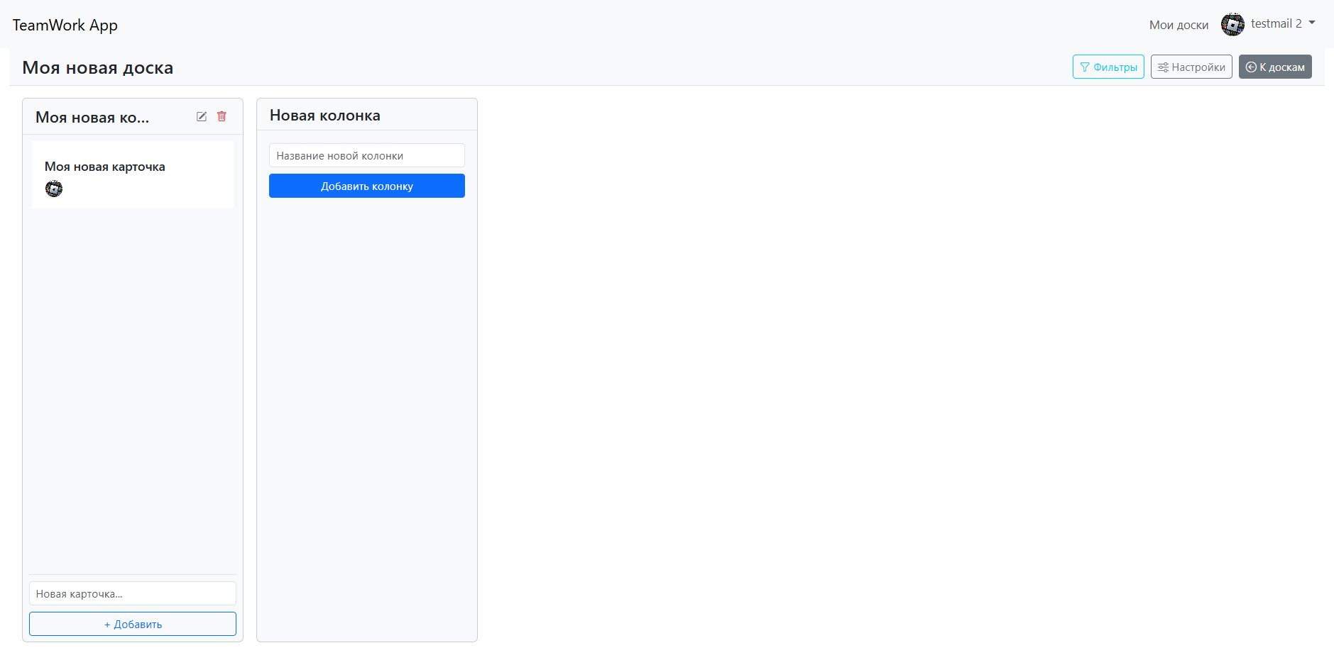

Рис. 3.16. Страница доски с назначенным ответственным за задачу

Тест №9 показал, что карточки на странице доски можно фильтровать по тегу. После выбора тега в фильтре, на доске остаются только те карточки, которым присвоен данный тег, что изображено на рисунках 3.17 и 3.18.

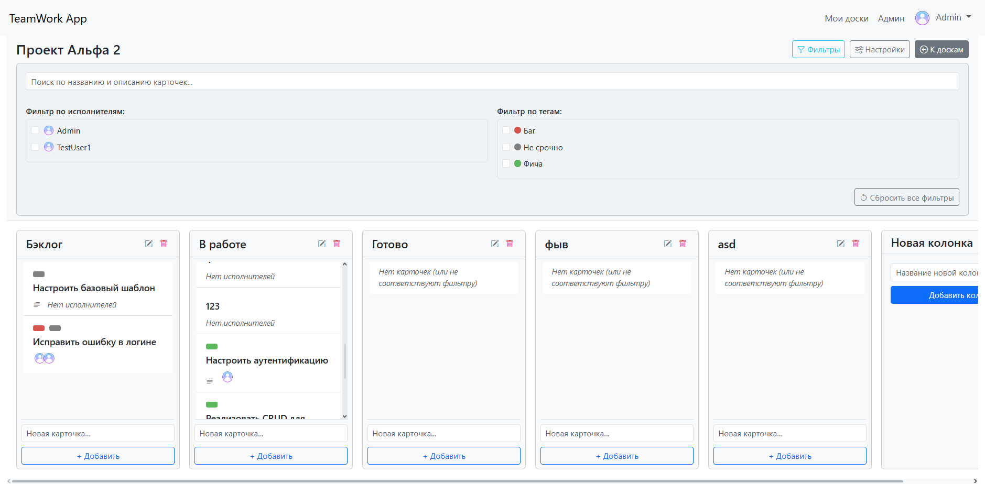

Рис. 3.17. Страница доски с карточками и открытым фильтром по тегам

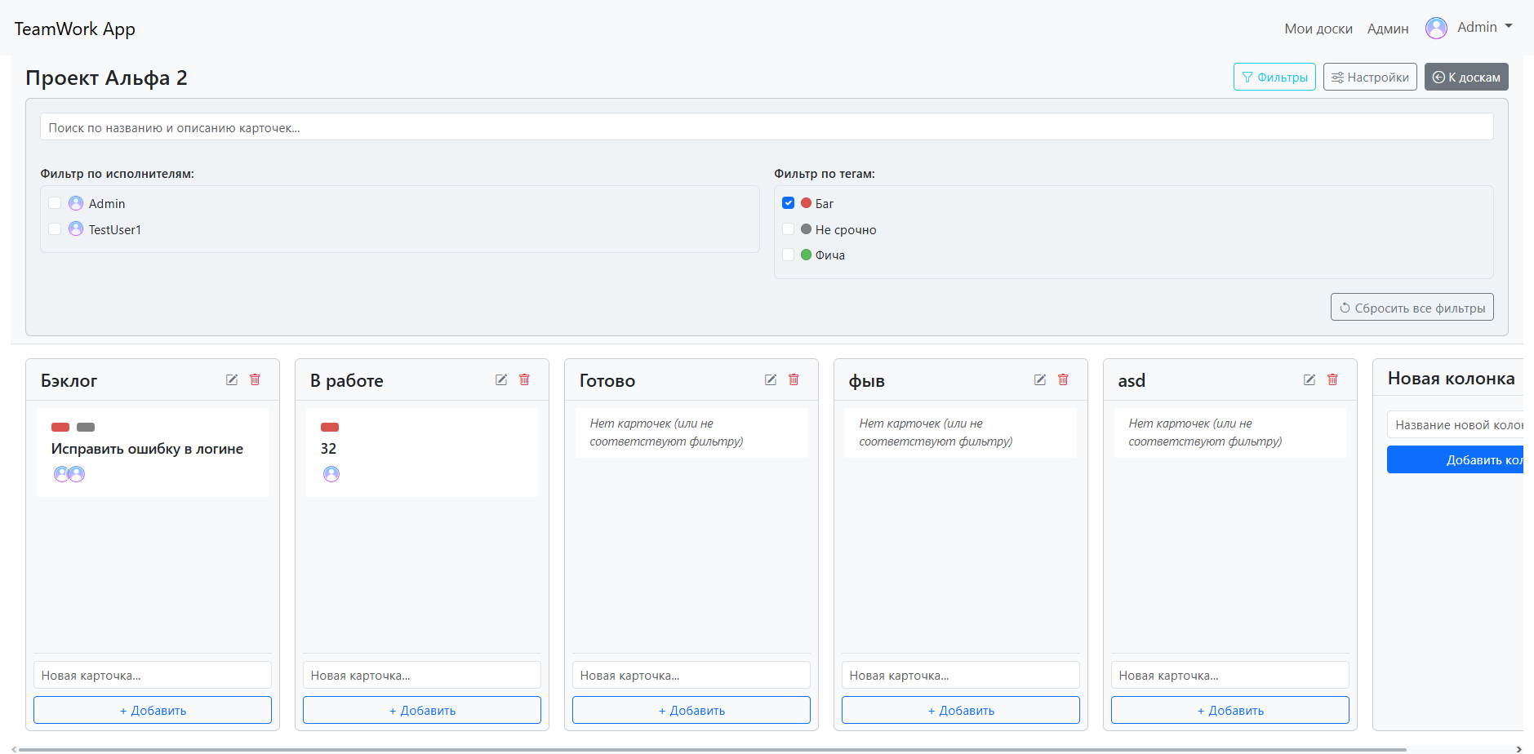

Рис. 3.18. Страница доски после применения фильтра по конкретному тегу

Тест №10 показал, что администратор может удалить пользователя. После выбора пользователя в панели администратора и удаления, пользователь исчезает из списка, что изображено на рисунках 3.19 и 3.20.

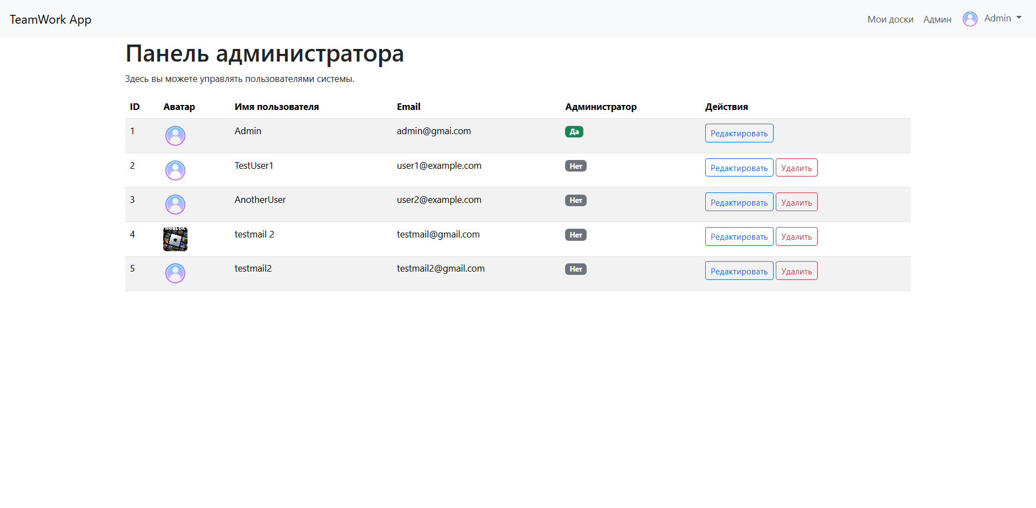

Рис. 3.19. Панель администратора со списком пользователей до удаления

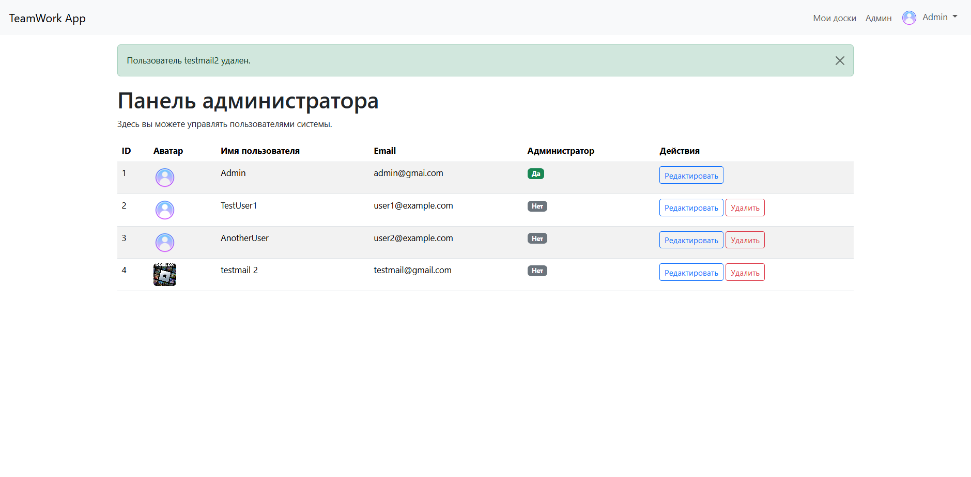

Рис. 3.20. Панель администратора со списком пользователей после удаления

# 4. РУКОВОДСТВО ПО ИСПОЛЬЗОВАНИЮ ПРОГРАММНОГО СРЕДСТВА

Для открытия веб-приложения для автоматизации командной работы необходимо запустить любой браузер на компьютере и ввести в строку поиска следующую ссылку: youroneteamwork.freehost.ru, что изображено на рисунке 4.1.

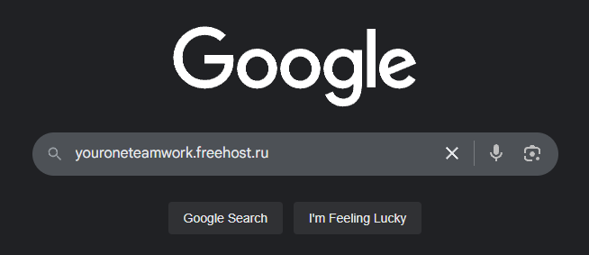

Рис.4.1. Ввод ссылки

После чего на экране отображается страница входа, что изображено на рисунке 4.2.

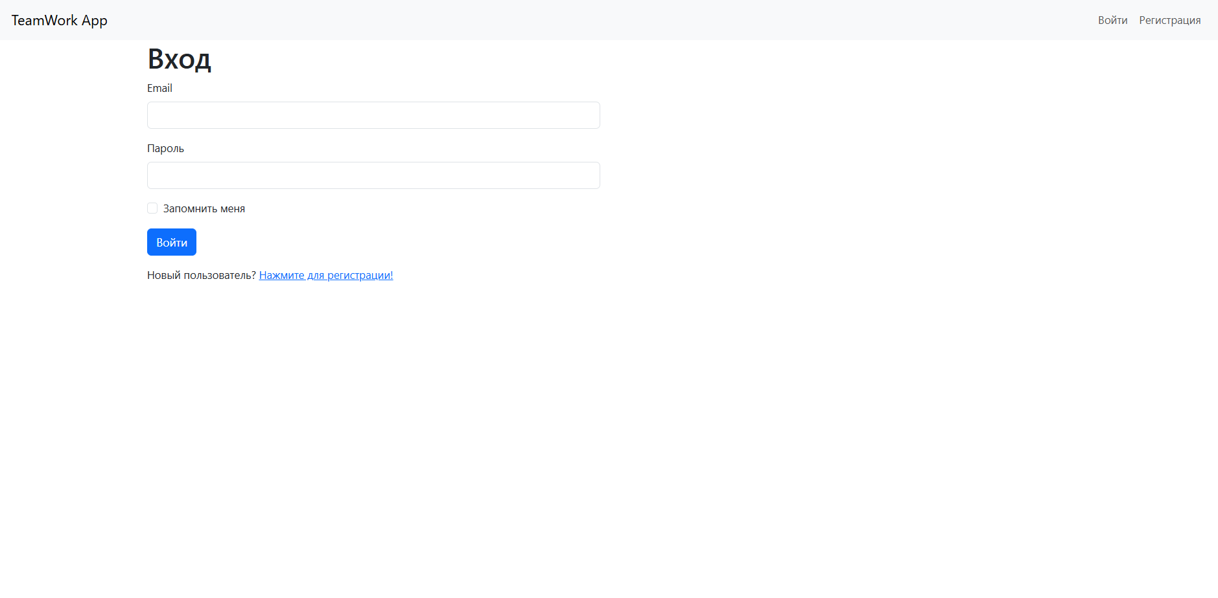

Рис. 4.2. Страница входа

При вводе своего логина, пароля и нажатия на кнопку «Войти», пользователь переходит на страницу моих досок, что изображено на рисунке 4.3.

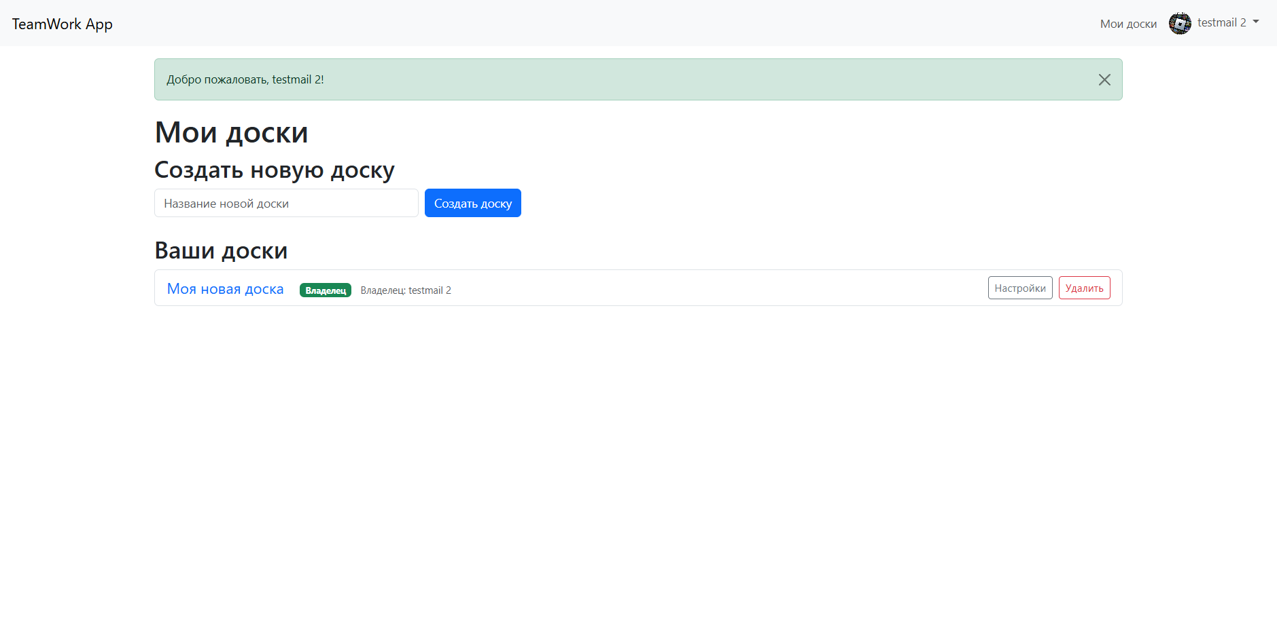

Рис. 4.3. Завершённый вход

Для того, чтобы создать доску, нужно ввести желаемое название доски и нажать «Создать доску», что представлено на рисунке 4.4.

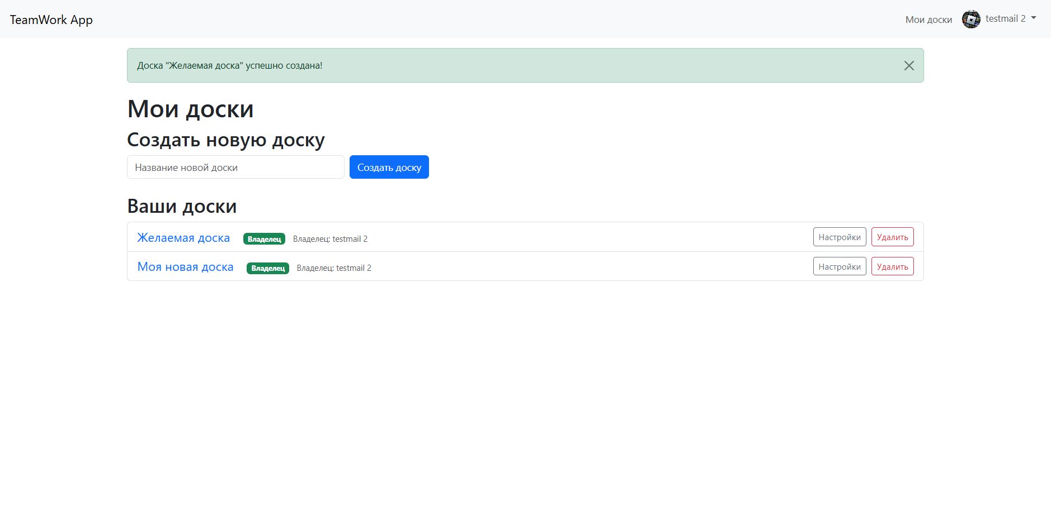

Рис. 4.4. Страница с созданной доской

При нажатии на название доски происходит переход на доску, что представлено на рисунке 4.5.

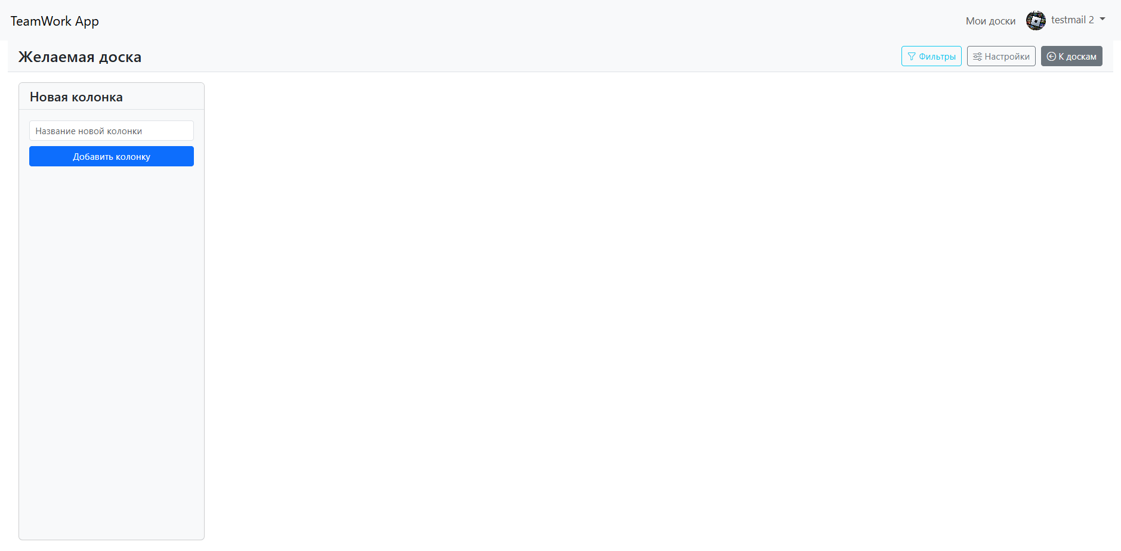

Рис. 4.5. Пустая доска

Чтобы создать колонку, нужно написать её название и нажать «Добавить колонку», что представлено на рисунке 4.6.

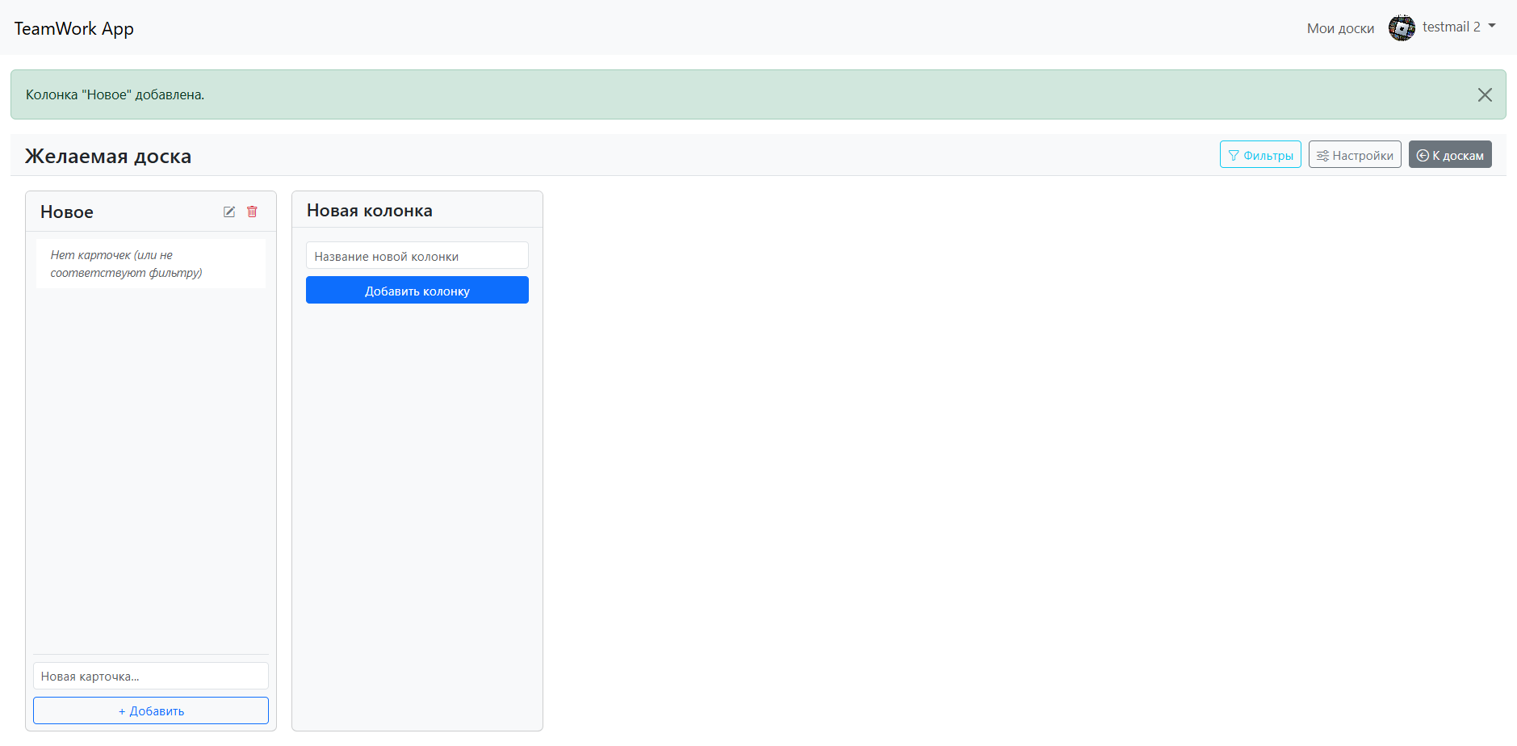

Рис. 4.6. Добавленная колонка

Чтобы добавить карточку, нужно написать её название и нажать «+ Добавить», что представлено на рисунке 4.7.

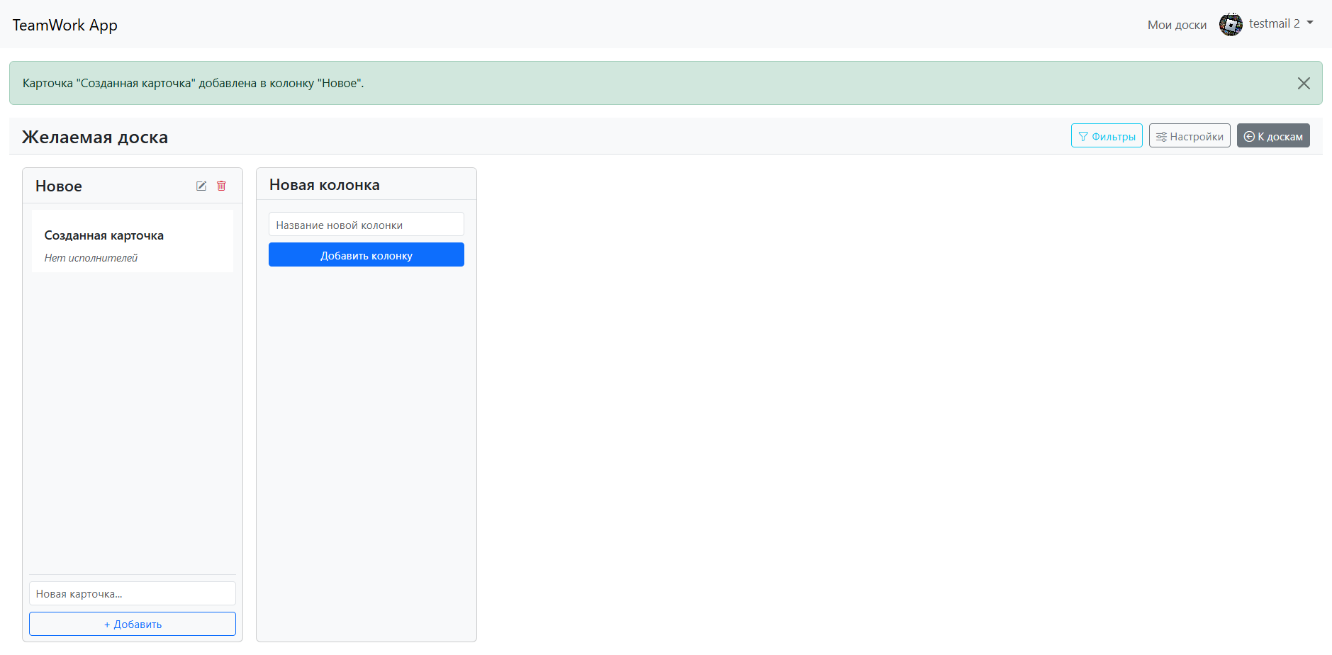

Рис. 4.7. Добавленная карточка

Чтобы обновить данные профиля, перейти на страницу профиля, поменять данные и нажать «Загрузить аватар», «Обновить профиль» или «Сменить пароль», в зависимости от желаемых изменений, что изображено на рисунках 4.8 и 4.9.

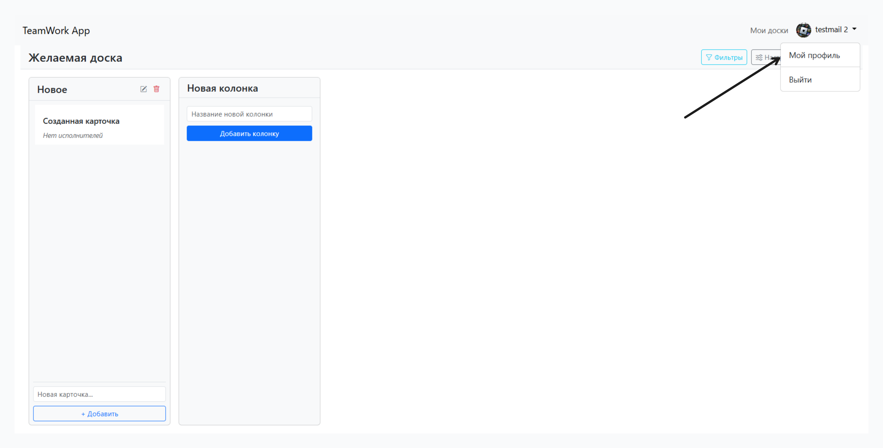

Рис. 4.8. Переход в профиль

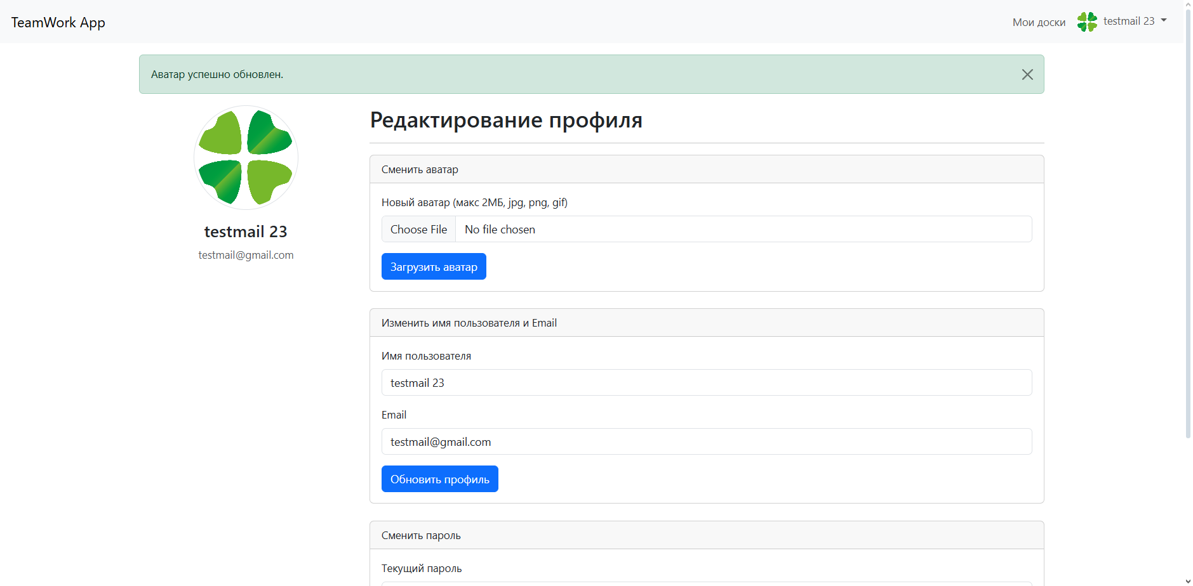

Рис. 4.9. Отредактированный профиль

Для того чтобы попасть на страницу панели администратора, нужно перейти на форму авторизации, ввести почту «admin@gmail.com» и пароль «password». После авторизации происходит переход на страницу панели администратора, что изображено на рисунках 4.10 и 4.11.

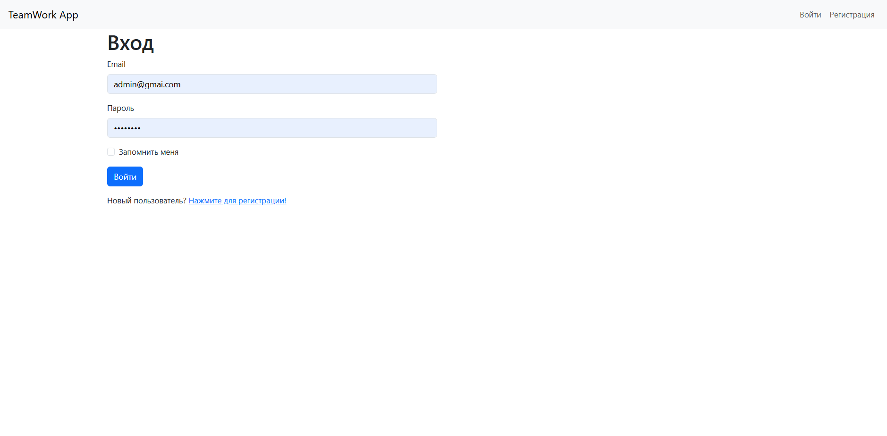

Рис. 4.10. Страница входа с введёнными данными администратора

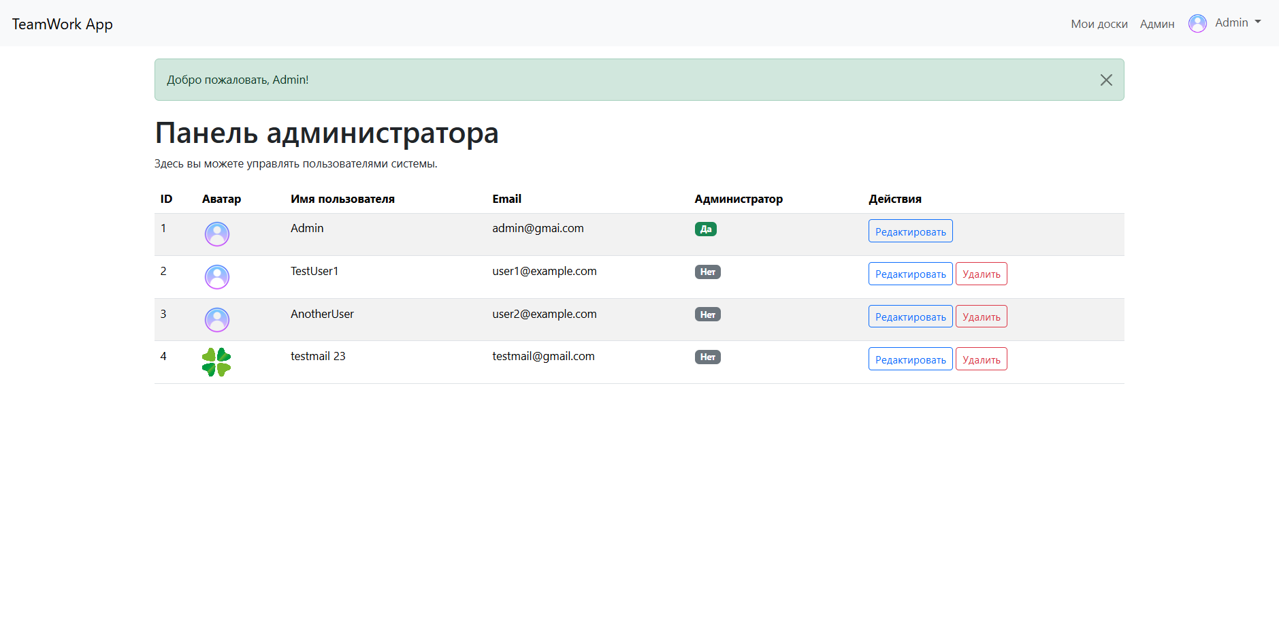

Рис. 4.11. Страница панели администратора

Чтобы отредактировать пользователя, нужно нажать на «Редактировать» на желаемом пользователе, ввести желаемую изменённую информацию, и нажать «Сохранить изменения», что представлено на рисунке 4.12.

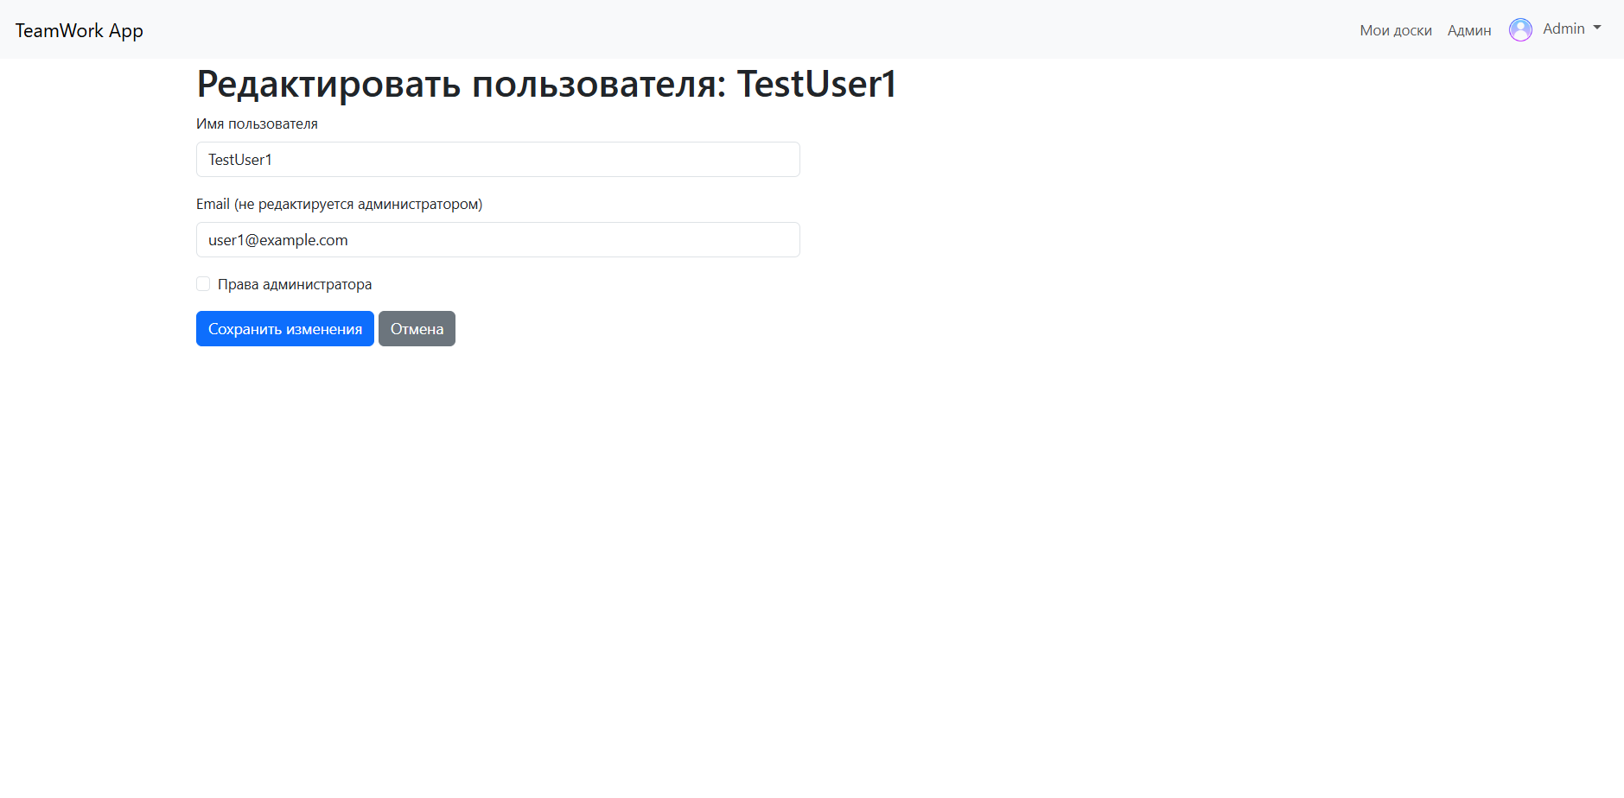

Рис. 4.12. Страница редактирования пользователя

# 5. ЭКОНОМИЧЕСКОЕ ОБОСНОВАНИЕ РАЗРАБОТКИ ПРОГРАММНОГО СРЕДСТВА

В рыночных условиях программное средство выступает преимущественно в виде продукции научно-технических организаций, представляющей собой функционально завершенные и имеющие товарный вид программные средства, поставляемые заказчикам и продаваемые покупателям по рыночным ценам. Все завершенные разработки ПО являются научно-технической продукцией.

Стоимостная оценка ПО и определение экономического эффекта у разработчика предполагают составление сметы затрат, которая в денежном выражении включает следующие статьи расходов:

– заработную плату исполнителей, основную (Зо) и дополнительную (Зд);

– отчисления в фонд социальной защиты населения (Зсз);

– налоги, от фонда оплаты труда (Не);

– материалы и комплектующие (М);

– спецоборудование (Рc);

– машинное время (Рм);

– расходы на научные командировки (Рнк);

– прочие прямые расходы (Пз);

– накладные расходы (Рн).

На основе общей суммы расходов по всем статьям (Ср) и результатов маркетинговых исследований на рынке ПО определяется плановая отпускная цена (Цo) с учётом прибыли (рентабельности) и налогов, включаемых в цену.

По уточненному объёму ПО и нормативам затрат труда в расчёте на единицу объема определяются нормативная и общая трудоемкость разработки ПО.

Нормативная трудоёмкость разработки ПО (ТЕн) определяется на основании принятого к расчёту объема (Vy) и категории сложности ПО (чел./дн.), уточняется с учётом сложности и новизны проекта, степени использования стандартных модулей при разработке. Нормативная трудоёмкость разработки ПО служит основой для определения общей трудоёмкости.

Общая трудоёмкость ПО (ТЕр) определяется по формуле (5.1):

TЕр = TЕн х Kс х Kн x Kт х Кур, (5.1)

где TЕн – нормативная трудоёмкость разработки программного продукта, определяемая относительно общего количества строк исходного кода;

Kс – коэффициент сложности;

Kн – коэффициент, учитывающий степень новизны;

Kт – коэффициент, учитывающий использование стандартных модулей;

Кур – коэффициент, учитывающий средства разработки.

Категория сложности ПO определяется в зависимости от наличия (отсутствия) следующих характеристик:

– высокий уровень языкового интерфейса с пользователем;

– режим работы в реальном времени;

– управление удаленными объектами;

– машинная графика, многомашинные комплексы;

– существенное распараллеливание вычислений;

– нестандартная конфигурация технических средств;

– оптимизационные и особо сложные инженерные и научные расчёты;

– переносимость ПО.

Влияние фактора сложности на трудоемкость учитывается умножением нормативной трудоемкости на соответствующий коэффициент сложности.

Коэффициент сложности (Kc) учитывает дополнительные затраты труда, связанные со сложностью разрабатываемого программного продукта, при расчёте которого необходимо воспользоваться дополнительными коэффициентами сложности ПО.

Коэффициент, учитывающий степень использования при разработке ПО стандартных модулей (Kт) определяется их удельным весом в общем объеме проектируемого продукта. При определении влияния этого фактора на трудоемкость он учитывается путем умножения нормативной трудоемкости на соответствующий коэффициент.

Коэффициент новизны разрабатываемого ПО (Kн) определяется путём сравнения характеристик разрабатываемого ПО с имеющимися аналогами, позволяет определить экспертным путём, степень его новизны. Влияние фактора новизны на трудоемкость учитывается путем умножения трудоемкости на соответствующий коэффициент новизны. Для расчета данного показателя используются поправочные коэффициенты, учитывающие новизну ПО (Kн).

TЕp = 72 х 0,18 х 0,63 x 0,65 х 0,65 = 4 чел./дн.

Основной статьей расходов на создание ПО является заработная плата разработчиков (исполнителей) проекта, в число которых принято включать инженеров-программистов, участвующих в написании кода, руководителей проекта, системных архитекторов, дизайнеров, разрабатывающих пользовательский интерфейс, разработчиков баз данных, Web-мастеров и других специалистов, необходимых для решения специальных задач в команде. Заработная плата руководителей организации и работников вспомогательных служб (инфраструктуры) учитывается в накладных расходах.

Для расчёта основной заработной платы исполнителей используется общая трудоёмкость, плановая численность работников и плановые сроки разработки ПО являются базой для расчёта основной заработной платы разработчиков проекта. Оплата труда осуществляется на основе Единой тарифной сетки Республики Беларусь (ЕТС), в которой даны тарифные разряды и тарифные коэффициенты. Действует инструкция по распределению работников внебюджетного сектора экономики Республики Беларусь по тарифным разрядам с учетом категории, должности, образования, сложности выполняемой работы и практического опыта. По данным о специфике и сложности выполняемых функций составляется штатное расписание группы специалистов-исполнителей, участвующих в разработке ПО, с определением образования, специальности, квалификации и должности.

Основная заработная плата исполнителей на конкретное программное обеспечение рассчитывается по формуле (5.2):

ЗПосн = ТСч×ТЕр×Кпр, (5.2)

где ТСч – часовая тарифная ставка соответствующего разряда, руб.;

ТЕр – трудоемкость разработки, часов;

Кпр – коэффициент премирования.

ЗПосн = 13,12×4×1,15×8 = 482,82 руб.

Расчёт дополнительной заработной платы исполнителей за конкретное ПО (ЗПдоп) включает выплаты, предусмотренные законодательством о труде (оплата отпусков, льготных часов, времени выполнения государственных обязанностей и других выплат, не связанных с основной деятельностью исполнителей), и определяется по нормативу в процентах к основной заработной плате, согласно формуле (5.3):

${\text{ЗП}}_{\text{доп}} \text{=} \frac{\text{ЗПосн×\%ЗПдоп}}{\text{100}}$, (5.3)

где ЗПосн – основная заработная плата исполнителя, руб.;

% ЗПдоп – процент дополнительной заработной платы, %.

${\text{ЗП}}_{\text{доп}}\text{ = }\frac{\text{482,82×20}}{\text{100}}\text{= 96,56 }\text{руб}$.

Обязательным условием является определение Обязательным условием является определение отчислений в фонд социальной защиты населения согласно формуле (5.4):

$\text{ФСЗН} \text{=} \frac{\left({\text{ЗП}}_{\text{осн}}\text{+}{\text{ЗП}}_{\text{доп}}\right)\text{×\%ФСЗН}}{\text{100}}$, (5.4)

где ЗПосн – основная заработная плата исполнителей, руб.;

ЗПдоп – дополнительная заработная плата исполнителей, руб.;

%ФСЗН – установленный законодательством процент отчисления в фонд социальной защиты населения, %.

$$\text{ФСЗН = }\frac{\text{(482,82+96,56)}\text{×34}}{\text{100}} \text{= 196,99 руб.}$$

Расходы на материалы и комплектующие определяются на основании сметы затрат, разрабатываемой на программное обеспечение с учетом действующих нормативов. В данные затраты включают расходы на магнитные носители, бумагу, красящие ленты и другие материалы, необходимые для разработки программного обеспечения. Нормы расхода материалов в суммарном выражении определяются в расчете на 100 строк исходного кода или по нормативу в процентах основной заработной платы разработчиков, который устанавливается организацией.

Сумма затрат на расходные материалы рассчитывается по формуле (5.5):

$\text{МЗ} \text{=} \frac{\text{ЗПосн×Нм}}{\text{100}}\text{,}$ (5.5)

где ЗПосн – основная заработная плата исполнителей, руб.;

Нм – норматив расхода на материалы, %.

$$\text{МЗ = }\frac{\text{482,82}\text{×5}}{\text{100}}\text{=}\text{ 24}\text{,14 }\text{руб}.$$

Расходы по статье «Машинное время» включают оплату машинного времени, необходимого для разработки и отладки ПО, которое определяется по нормативам (в машино-часах) на 100 строк исходного кода машинного времени в зависимости от характера решаемых задач и типа ПК (0,5 машино-часов (5.6):

$\text{МВ = }{\text{Ц}}_{\text{м}}\text{×}\frac{\text{V}\text{строк}}{\text{100}}\text{×}{\text{Н}}_{\text{мв}}\text{,}$ (5.6)

где Цм – цена одного машино-часа, руб.;

Vстрок – общий объем ПО (количество строк исходного кода);

Нмв – норматив расхода машинного времени на отладку 100 строк исходного кода (машино-часов).

$$\text{МВ} \text{=} \text{0,55×}\frac{\text{17210}}{\text{100}}\text{×0,6} \text{=}\text{ 56,79 }\text{руб}\text{.}$$

Общехозяйственные расходы связанны с необходимостью содержания аппарата управления, вспомогательных хозяйств и опытных (экспериментальных) производств, а также с расходами на общехозяйственные нужды, и относятся на конкретное программное обеспечение по нормативу в процентном отношении к основной заработной плате исполнителей. Норматив устанавливается в целом по организации (30-80 %) и рассчитывается по формуле (5.7):

$\text{ОХР} \text{=} \frac{{\text{ЗП}}_{\text{осн}}\text{×\%ОХР}}{\text{100}}$, (5.7)

где % ОХР – норматив общехозяйственных расходов, %.

$$\text{ОХР} \text{=} \frac{\text{482,82×35}}{\text{100}} \text{=} \text{168,99 руб.}$$

Прочие прямые затраты – это затраты на приобретение и подготовку специальной научно-технической информации и специальной литературы. Они определяются по нормативу, разрабатываемому в целом по организации, в процентах к основной заработной плате и рассчитывается по формуле (5.8):

${\text{П}}_{\text{р}}\text{З} \text{=}\frac{{ЗП}_{осн}\text{×}Н_{п.з.}}{\text{100}}\text{,}$ (5.8)

где Нп.з. – норматив прочих прямых затрат, %.

$${\text{П}}_{\text{р}}\text{З} \text{=} \frac{\text{482,82×10}}{\text{100}}\text{=} \text{48,48 руб.}$$

Результаты расчёта затрат внесём в таблицу 5.1.

Таблица 5.1 – Расчет полной себестоимости программного обеспечения

|  |  |
| --- | --- |
| Наименование статей затрат | Сумма, руб. |
| Материальные затраты | 24,14 |
| Основная заработная плата | 482,82 |
| Дополнительная заработная плата | 96,56 |
| Отчисления в ФСЗН | 196,99 |
| Машинное время | 56,79 |
| Общехозяйственные расходы | 168,99 |
| Прочие прямые затраты | 48,28 |
| Полная себестоимость | 1074,57 |

Для определения цены ПО необходимо рассчитать плановую прибыль. Рентабельность и прибыль создаваемого ВП определяется исходя из результатов анализа рыночных условий переговоров с заказчиком и согласования с ним отпускной цены.

Прибыль рассчитывается по формуле (5.9):

${\text{П}}_{\text{пл} }\text{=} \frac{{\text{с/с}}_{\text{полн}}\text{×Р}}{\text{100}},$ (5.9)

где с/сполн – полная себестоимость ПО, руб;

Ппл – плановая прибыль от реализации ПО, руб.;

Р – уровень рентабельности ПО, %.

$${\text{П}}_{\text{пл}} \text{=} \frac{\text{1122,41×20}}{\text{100}}\text{=} \text{224,48 руб.}$$

Отпускная цена без НДС определяется по формуле (5.10):

ЦОТП(без НДС) = с/сполн. + Ппл,(5.10)

ЦОТП(без НДС)= 1074,57 +214,91 = 1 289,58 руб.

Сумма НДС определяется по формуле (5.11):

$\text{НДС} \text{=}\frac{{\text{Ц}}_{\text{ОТП(без НДС)}}\text{×\%НДС}}{\text{100}}$, (5.11)

где % НДС – ставка НДС, %.

$$\text{НДС} \text{=}\frac{\text{1289,48 ×20}}{\text{100}} \text{=} \text{257,9 руб.}$$

Отпускная цена ПО с НДС(ЦОТП(с НДС))рассчитывается по формуле (5.12):

ЦОТП(с НДС**)** = ЦОТП **(**без НДС**)**+ НДС, (5.12)

где НДС – сумма налога на добавленную стоимость, руб.

ЦОТП(с НДС**)** = 1289,48 + 257,9 = 1 547,38 руб.

Полученные результаты расчетов внесём в таблицу 5.2.

Таблица 5.2 – Расчет отпускной цены программного обеспечения

|  |  |
| --- | --- |
| Показатели | Сумма, руб. |
| Полная себестоимость | 1074,57 |
| Прибыль | 214,91 |
| Цена без НДС | 1289,48 |
| НДС | 257,9 |
| Отпускная цена с НДС | 1547,38 |

Экономическим эффектом от создания программного обеспечения для разработчика является чистая прибыль. Она определяется после уплаты налога на прибыль, формула (5.13):

${\text{П}}_{\text{ч}}\text{=}{\text{П}}_{\text{пл}}\text{×}\left(\text{1–}\frac{\text{\%}{\text{Н}}_{\text{пр}}}{\text{100}}\right)$, (5.13)

где %Нпр – ставка налога на прибыль, %.

${\text{П}}_{\text{ч}} \text{=} \text{214,91×}\left(\text{1}\text{–}\frac{\text{20}}{\text{100}}\right)\text{=}\text{171,93}\text{ руб}$.

Затраты на разработку Веб-приложения «Персональный повар» составили 1074,57 руб. Отпускная прогнозируемая цена составляет 1547,38 руб. Прибыль разработчика составит 214,91 руб. Рассчитанная цена разработанного программного обеспечения позволит полностью покрыть все затраты.

# 6. ОХРАНА ТРУДА



## Правовые и организационные вопросы охраны труда

Данный дипломный проект может быть использован в деятельности как на предприятиях с большой численностью работников, так и индивидуальными предпринимателями. Для безопасной реализации дипломного проекта необходимо обратить внимание на вопросы охраны труда, то есть системе обеспечения безопасности жизни и здоровья работников в процессе трудовой деятельности, включающие правовые, социально-экономические, организационно- технические, санитарно-гигиенические, лечебно-профилактические, реабилитационные и иные мероприятия и средства.

Общий контроль и руководство по соблюдению правил охраны труда в ООО «Бухгалтерская компания «КлеверКонсалт»» осуществляет инженер по охране труда Сорока Екатерина Геннадьевна. Она координирует работу по проведению всех видов инструктажей, контролю за состоянием охраны труда в ООО «Бухгалтерская компания «КлеверКонсалт»», планирует и проводит мероприятиях, направленные на профилактику травматизма и профессиональных заболеваний.

Перед тем как вновь принятые сотрудники или практиканты в ООО «Бухгалтерская компания «КлеверКонсалт»» прибудут на свое рабочее место, с ними проводится вводный инструктаж. При проведении инструктажа рассматриваются вопросы внутреннего трудового распорядка, прав и обязанностей работника и работодателя. Также сотрудники ООО «Бухгалтерская компания «КлеверКонсалт»» получают общую информации об организации и описание опасных и вредных факторов по предприятию в целом.

Со всеми вновь принятыми сотрудниками или практикантами в ООО «Бухгалтерская компания «КлеверКонсалт»» проводится первичный инструктаж, выделяется персональное рабочее место с установленными техническими средствами.

При проведении первичного инструктажа специалистом по охране трудаособое внимание уделялось самостоятельному подключению приборов к электросети. Было дополнительно подчёркнуто, что при пользовании средствами вычислительной техники и периферийным оборудованием каждый работник должен внимательно и осторожно обращаться с электропроводкой, приборами и аппаратами и всегда помнить, что пренебрежение правилами безопасности угрожает и здоровью, и жизни человека.

В инструкции, с которой я был ознакомлен в первый рабочий день, указывалось о необходимости постоянного контроля на своем рабочем месте за исправным состоянием электропроводки, выключателей, штепсельных розеток, при помощи которых оборудование включается в сеть, и заземления. Делался упор на то, что при обнаружении неисправности немедленно обесточить электрооборудование, оповестить администрацию. Продолжение работы возможно только после устранения неисправности.

В общие правила, соблюдение которых является обязательным для всех работников организации ООО «Бухгалтерская компания «КлеверКонсалт»», включены и те, которые касаются профилактики повреждения изоляции проводов и возникновения коротких замыканий, а именно не разрешается:

* вешать что-либо на провода;
* закрашивать и белить шнуры и провода;
* закладывать провода и шнуры за газовые и водопроводные трубы, за батареи отопительной системы;
* выдергивать штепсельную вилку из розетки за шнур, усилие должно быть приложено к корпусу вилки.

Среди основных правил, направленных на исключение поражения электрическим током, можно назвать следующие:

* запрещается часто включать и выключать компьютер без необходимости;
* запрещается прикасаться к экрану и к тыльной стороне блоков компьютера;
* не разрешается работать на средствах вычислительной техники и периферийном оборудовании мокрыми руками;
* не разрешается работать на средствах вычислительной техники и периферийном оборудовании, имеющих нарушения целостности корпуса, нарушения изоляции проводов, неисправную индикацию включения питания, с признаками электрического напряжения на корпусе;
* запрещается класть на средства вычислительной техники и периферийном оборудовании посторонние предметы.

В действующих инструкциях ООО «Бухгалтерская компания «КлеверКонсалт»» сотруднику при работе за монитором рекомендуется раз в 45 минут делать зарядку для глаз.

При проверке соблюдения правил охраны труда указывалось на необходимость поддержания своего рабочего места и инвентаря в чистоте, что является одной из задач работника.

## Производственная санитария и гигиена труда

В ООО «Бухгалтерская компания «КлеверКонсалт»» большинство сотрудников работают дистанционно. Лишь небольшое количество персонала находятся на рабочих местах в офисе. У каждого работника есть свое рабочее место, оборудованное техническими средствами, а именно: монитор, системный блок, клавиатура, мышь. Площадь помещения, выделенная одному работнику – 4,9 кв. м. Расстояние между столами двух сотрудников составляет около двух метров. Так же каждый стол оснащен дополнительными преградами от проводов. У каждого стола размещен удобный стул с регуляторами высоты и длины сиденья.

В действующих инструкциях ООО «Бухгалтерская компания «КлеверКонсалт»» указано, что работник обязан содержать в чистоте своё рабочее место, не допускать приёма пищи за рабочим столом. Тщательно мыть руки. Следить за порядком и препятствовать скоплению мусора.

Работа программиста в организациях и на предприятиях связана с вычислительными машинами, обработкой различных документов и информации, и подразумевает работу без физического напряжения, но под влиянием большого количества вредных производственных факторов.

При работе с персональным компьютером на программиста действуют следующие вредные факторы:

* ультрафиолетовое и инфракрасное излучения;
* электромагнитные излучения;
* рентгеновское излучение;
* статистическое электричество;
* блики и мерцание экрана;
* акустические шумы работающих принтеров, электродвигателей приводов винчестера, компакт – дисков, вентилятора процессора.

Кроме того, работа программиста за компьютером сопряжена с повышенными физическими и психологическими нагрузками, обусловленными следующими причинами:

* необходимость длительного напряжения, сохранение неподвижной позы во время работы. Длительная неподвижность приводит к усталости, болям в позвоночнике, шее, плечевых суставах;

− работа с клавиатурой вызывает боль в локтевых суставах, предплечьях, запястьях, кистях и пальцах рук;

* перегрузка зрительного аппарата.

Основная нагрузка на глаза обусловлена тем, что большая часть информации воспринимается визуально. Излишняя нагрузка на глаза может быть ослаблена правильным выбором монитора и его настройкой.

Поэтому в ООО «Бухгалтерская компания «КлеверКонсалт»» проводится комплекс мероприятий, направленных на минимизацию воздействия вредных производственных факторов. Чтобы решить проблему с микроклиматом и шумом, в ООО «Бухгалтерская компания «КлеверКонсалт»» серьезно подходят к оборудованию рабочих мест работников.

В рабочих кабинетах поддерживаются следующие показатели микроклимата:

− температура воздуха от плюс 19 до плюс 25°С;

− относительная влажность от 40 до 50%;

− скорость движения воздуха до 0,1 м/с;

− запыленность до 10 мг/м3.

Для борьбы с шумом применяются звукопоглощающие материалы.

Обязательно проводится проветривание помещений, так как в офисе становится очень душно, что может плохо сказаться на работоспособности, проветривание осуществляется три или четыре раза в течение рабочего дня.

Для создания благоприятных условий труда к организации рабочего места программиста клавиатура должны быть размещена на столе на высоте по отношению к полу 700 мм. Дисплей должен быть помещен на столе так, чтобы его экран располагался в вертикальной плоскости под углом менее 15 градусов. Во избежание перенапряжения органов зрения должно соблюдаться расстояние до монитора 40-50 см. Данные требования соблюдались мной на рабочем месте в ООО «Бухгалтерская компания «КлеверКонсалт»».

В помещении, где находилось моё рабочее место имелось естественное и искусственное освещение, что помогает избежать проблемы со зрением. Освещенность на поверхности стола в зоне размещения рабочего документа составляла 300 – 500 люкс. Освещение не создавало бликов на поверхности экрана.

Для предотвращения утомления и повышения работоспособности был установлен рациональный режим труда и отдыха. В ООО «Бухгалтерская компания «КлеверКонсалт»» установлен регламентированный режим труда и отдыха. Предприятие начинает работу с 9:00 утра и заканчивает в 18:00. Обеденное время начинается с 13:00 и заканчивается в 14:00. Помимо обеденного перерыва сотрудник имеет право взять технологический перерыв: через каждый час работы введён перерыв на 5-10 минут, а через два часа – на 15 минут. Рабочая неделя является пятидневной, начало недели в понедельник и окончание в пятницу.

## Техника безопасности (электробезопасность)

Место проведения преддипломной практики относилось к помещению без повышенной опасности. Вся оргтехника ООО «Бухгалтерская компания «КлеверКонсалт»» оборудована бесперебойными источниками питания. При отключении основного электропитания источники бесперебойного питания позволяют избежать потери информации.

Периодически проводится комплексный осмотр оборудования на внешние повреждения.

А также проводится перечень мероприятий для обеспечения электробезопасности:

1. Отключают напряжение и принимают меры, исключающие его ошибочную подачу к месту работы.
2. Вывешивают предупредительные плакаты на коммутационной аппаратуре, на постоянных и временных ограждениях.
3. Проверяют, есть ли напряжение на отключенной для работы части установки и накладывают на токоведущие части установки переносное заземление.

В ООО «Бухгалтерская компания «КлеверКонсалт»» оптимально рассчитана нагрузка на сеть, предусмотрены запасные электрогенераторы со своей электрической сетью, что исключает возможность перегрузки основной электрической сети, а при возникновении экстренной ситуации предоставляет возможность экстренно перейти на дополнительную сеть:

* немедленно прекращается работа, выключается аппаратура, о всех недостатках сообщается должностному лицу;
* после окончания работы приостанавливается функционирование всех использованных приложений и программ.

При проведении первичного инструктажа особое внимание уделялось самостоятельному подключению приборов к электросети. Было дополнительно подчёркнуто, что при пользовании средствами вычислительной техники и периферийным оборудованием каждый работник должен внимательно и осторожно обращаться с электропроводкой, приборами и аппаратами и всегда помнить, что пренебрежение правилами безопасности угрожает и здоровью, и жизни человека.

Сорокой Екатериной Геннадьевной, инженером по охране труда, неоднократно указывалось на то, что необходимо постоянно следить на своем рабочем месте за исправным состоянием электропроводки, выключателей, штепсельных розеток, при помощи которых оборудование включается в сеть, и заземления. Делался упор на то, что при обнаружении неисправности немедленно обесточить электрооборудование, оповестить администрацию. Продолжение работы возможно только после устранения неисправности;

Во избежание повреждения изоляции проводов и возникновения коротких замыканий не разрешается:

* вешать что-либо на провода;
* закрашивать и белить шнуры и провода;
* закладывать провода и шнуры за газовые и водопроводные трубы, за батареи отопительной системы;
* выдергивать штепсельную вилку из розетки за шнур, усилие должно быть приложено к корпусу вилки.

Для исключения поражения электрическим током запрещается:

* часто включать и выключать компьютер без необходимости;
* прикасаться к экрану и к тыльной стороне блоков компьютера;
* работать на средствах вычислительной техники и периферийном оборудовании мокрыми руками;
* работать на средствах вычислительной техники и периферийном оборудовании, имеющих нарушения целостности корпуса, нарушения изоляции проводов, неисправную индикацию включения питания, с признаками электрического напряжения на корпусе.

## Пожарная безопасность

Среди возможных причин возникновения пожара при эксплуатации ПЭВМ (возникновение аварийных ситуаций) можно назвать следующие:

* короткие замыкания;
* перегрузки;
* повышение переходных сопротивлений в электрических контактах;
* перенапряжение;
* возникновение токов утечки.

В ООО «Бухгалтерская компания «КлеверКонсалт»» принимаются меры, соблюдение которых помогает исключить с большой вероятностью возможность возникновения пожара:

1) Для понижения воспламеняемости и способности распространять пламя кабели покрывают огнезащитным покрытием;

2) При ремонтно-профилактических работах строго соблюдаются правила пожарной безопасности;

3) Каждое из помещений, где производится эксплуатация устройств ПЭВМ, оборудовано первичными средствами пожаротушения и обеспечено инструкциями по их применению. В качестве средств пожаротушения в ООО «Бухгалтерская компания «КлеверКонсалт»» разрешается использование углекислотного огнетушителя типа ОУ-2, ОУ-5, а также порошковый тип. Применение пенных огнетушителей не допускается, так как жидкость пропускает ток;

4) Устройства ПЭВМ установлены вдали отопительных и нагревательных приборов (расстояние не менее 1 м и в местах, где не затруднена их вентиляция и нет прямых солнечных лучей);

5) Разработаны организационные меры по обучению персонала навыкам ликвидации пожара имеющимися в наличии средствами тушения пожара до прибытия пожарного подразделения.

К средствам тушения пожара, предназначенных для локализации небольших загораний в помещениях с ПЭВМ относятся:

* пожарные стволы;
* внутренние пожарные водопроводы;
* огнетушители;
* сухой песок;
* асбестовые одеяла.

Для профилактики действий при пожаре разработан и неукоснительно применяется специальный план эвакуации из помещения.

В каждом кабинете ООО «Бухгалтерская компания «КлеверКонсалт»» расположены плакаты с памятками о мероприятиях по соблюдению правил охраны труда и техники безопасности. На этих стендах можно получить основную информацию о мероприятиях по охране труда, указаны ответственные за соблюдение пожарной безопасности и соблюдение правил охраны труда.

В ООО «Бухгалтерская компания «КлеверКонсалт»» проводятся меры по устранению причин пожаров, осуществляется постоянная уборка мусора, который может вызвать возгорание, электроинструмент хранится в специальных условиях.

В ООО «Бухгалтерская компания «КлеверКонсалт»» осуществляется ряд мероприятий, направленных на предотвращение огня, на устройство путей эвакуации людей и материальных ценностей, на использование средств и условий для быстрой ликвидации пожара. Присутствует план эвакуации людей при возникновении пожара из помещения, а также плакаты первой медицинской помощи.

# ЗАКЛЮЧЕНИЕ

В ходе выполнения дипломного проекта было разработано веб-приложение для автоматизации командной работы, которое позволяет пользователям регистрироваться, создавать доски, управлять на них колонками и карточками, а также эффективно взаимодействовать в команде. Проект демонстрирует значительный потенциал в области улучшения организации рабочих процессов и повышения продуктивности командной работы, предоставляя пользователям интуитивно понятный инструмент для визуализации задач и отслеживания прогресса.

Разработанное веб-приложение успешно сочетает в себе удобство и функциональность, предлагая пользователям простой интерфейс и логичную структуру для управления проектами в стиле Kanban. Интеграция таких элементов, как комментарии, теги, управление участниками и назначение исполнителей, способствует эффективной совместной работе и делает веб-приложение для автоматизации командной работы не просто инструментом для управления задачами, но и платформой для командного взаимодействия.

Программное средство разработано в среде Visual Studio Code с использованием языка программирования Python 3 и веб-фреймворка Flask. Для работы с базой данных использовалась SQLite с ORM Flask-SQLAlchemy. Пользовательский интерфейс реализован с помощью HTML5, CSS3, Bootstrap 5.3.3 и JavaScript.

Тестирование веб-приложения подтвердило его корректную работу и соответствие заявленным требованиям, а предполагаемое руководство по использованию обеспечит легкость освоения функционала. Рассмотрение аспектов охраны труда и анализ трудозатрат в рамках соответствующих разделов подчеркивают завершенность проекта как дипломной работы.

Затраты на разработку веб-приложения для автоматизации командной работы составили 1074,57 руб. Отпускная прогнозируемая цена составляет 1547,38 руб. Прибыль разработчика составит 214,91 руб. Рассчитанная цена разработанного программного обеспечения позволит полностью покрыть все затраты.

В заключение, веб-приложение для автоматизации командной работы является успешным примером практической реализации системы управления проектами. Он отвечает современным требованиям к инструментам для организации командной работы, предлагая пользователям не только удобный инструмент для управления задачами и проектами, но и возможность эффективного взаимодействия внутри команды. Результаты проекта могут быть использованы как основа для дальнейшего развития пользовательского опыта.

# СПИСОК ИСПОЛЬЗОВАННЫХ ИСТОЧНИКОВ

1. Bootstrap Official Documentation [Электронный ресурс] / Components. Режим доступа: https://getbootstrap.com – Дата доступа: 15.04.2025.
2. CSS-Tricks [Электронный ресурс] / A Complete Guide to Flexbox. Режим доступа: css-tricks.com – Дата доступа: 08.05.2025.
3. DigitalOcean Community [Электронный ресурс] / How To Use the Flask-SQLAlchemy Extension to Interact with Databases in a Flask Application. Режим доступа: https://digitalocean.com – Дата доступа: 20.04.2025.
4. Flask Documentation [Электронный ресурс] / Quickstart. Режим доступа: https://flask.palletsprojects.com – Дата доступа: 10.04.2025.
5. Flask-Login Documentation [Электронный ресурс] / Usage. Режим доступа: https://flask-login.readthedocs.io – Дата доступа: 02.05.2025.
6. Flask-SQLAlchemy Documentation [Электронный ресурс] / Basic Application Setup. Режим доступа: https://flask-sqlalchemy.palletsprojects.com – Дата доступа: 18.04.2025.
7. Flask-WTF Documentation [Электронный ресурс] / Quickstart. Режим доступа: https://flask-wtf.readthedocs.io – Дата доступа: 25.04.2025.
8. FreeCodeCamp [Электронный ресурс] / JavaScript DOM Manipulation – How to Select and Modify HTML Elements. Режим доступа: https://freecodecamp.org – Дата доступа: 12.05.2025.
9. MDN Web Docs: HTML [Электронный ресурс] / HTML: HyperText Markup Language. Режим доступа: https://developer.mozilla.org – Дата доступа: 07.04.2025.
10. MDN Web Docs: JavaScript [Электронный ресурс] / JavaScript. Режим доступа: https://developer.mozilla.org – Дата доступа: 09.04.2025.
11. MDN Web Docs: Using the Fetch API [Электронный ресурс] / Using Fetch. Режим доступа: https://developer.mozilla.org – Дата доступа: 19.05.2025.
12. Python Official Documentation [Электронный ресурс] / The Python Tutorial. Режим доступа: https://docs.python.org – Дата доступа: 11.05.2025.
13. Real Python [Электронный ресурс] / Flask by Example – Building a Task List App. Режим доступа: https://realpython.com – Дата доступа: 05.05.2025.
14. SortableJS on GitHub [Электронный ресурс] / README.md. Режим доступа: https://github.com/SortableJS/Sortable – Дата доступа: 28.04.2025.
15. SQLite Official Documentation [Электронный ресурс] / SQL Syntax. Режим доступа: https://sqlite.org – Дата доступа: 17.05.2025.

# ПЕРЕЧЕНЬ ПРИНЯТЫХ СОКРАЩЕНИЙ

ВП – веб-приложение

БД – база данных

ПО – программное обеспечение

ДП – дипломный проект

СУБД – система управления базами данных

# ПРИЛОЖЕНИЕ 1 (ОБЯЗАТЕЛЬНОЕ) – ЛИСТИНГ ПРОГРАММЫ

<?php session_start();

$con = new mysqli("sql307.hostingem.ru", "gnioo_36660978", "246573246Mat", "gnioo_36660978_pers_povar");

mysqli_set_charset($con, "utf8");

mysqli_query($con, "SET NAMES 'utf8'");

mysqli_query($con, "SET CHARACTER SET 'utf8'");

mysqli_query($con, "SET SESSION collation_connection = 'utf8_general_ci'");

?>

<!DOCTYPE html>

<html lang="en">

<head>

<meta charset="UTF-8">

<meta name="viewport" content="width=device-width, initial-scale=1.0">

<link rel="stylesheet" href="style.css">

<title>Recipe Page</title>

<link rel="stylesheet" href="https://cdn.jsdelivr.net/npm/swiper@9/swiper-bundle.min.css">

<link href="https://cdn.jsdelivr.net/npm/bootstrap@5.3.0-alpha3/dist/css/bootstrap.min.css" rel="stylesheet" integrity="sha384-KK94CHFLLe+nY2dmCWGMq91rCGa5gtU4mk92HdvYe+M/SXH301p5ILy+dN9+nJOZ" crossorigin="anonymous">

<link rel="stylesheet" type="text/css" href="css/vendor.css">

<link rel="stylesheet" type="text/css" href="style.css">

</head>

<body>

<style>

:root {

--body-bg: linear-gradient(135deg, #f5f7fa 0%, #c3cfe2 100%);

--msger-bg: #fff;

--border: 2px solid #ddd;

--left-msg-bg: #ececec;

--right-msg-bg: #579ffb;

}

html {

box-sizing: border-box;

}

*,

*:before,

*:after {

margin: 0;

padding: 0;

box-sizing: inherit;

}